**TRƯỜNG CAO ĐẲNG FPT POLYTECHNIC**

**--- oOo ---**

**TÀI LIỆU ĐẶC TẢ DỰ ÁN QUẢN LÝ THƯ VIỆN**

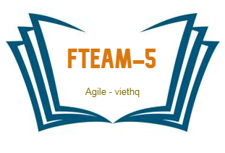

**GIẢNG VIÊN: HOÀNG QUỐC VIỆT**

**LỚP: UDPM – 17312**

**CHUYÊN NGÀNH: ỨNG DỤNG PHẦN MỀM**

|  |  |  |
| --- | --- | --- |
| **MSSV** | **Họ Và Tên** | **Vai Trò** |
| PH19717 | Vương Đình Minh Quân | Scrum Master |
| PH27879 | Nguyễn Việt Anh | Team Dev |
| PH28106 | Võ Hữu Huyên | Team Dev |
| PH24195 | Nguyễn Vũ Hải Dương | Team Dev |
| PH24149 | Lê Đức Phong | Team Dev |

**HÀ NỘI – SUMMER 2022**

**MỤC LỤC**

DANH SÁCH THÀNH VIÊN 4

LỜI MỞ ĐẦU 7

TÓM TẮT NỘI DUNG DỰ ÁN: 8

PHẦN I: GIỚI THIỆU ĐỀ TÀI – HỆ THỐNG 9

1. Lý do chọn đề tài 9

2. Quy ước tài liệu 9

3. Bảng chú giải thuật ngữ 10

4. Mục tiêu đề tài 10

5. Phạm vi đề tài 11

6. Bố cục tài liệu 11

7. Khảo sát 12

8. Khởi tạo và lập kế hoạch 16

8.1. Các hoạt động 16

8.2. Lập kế hoạch 17

8.3. Xác định đối tượng sử dụng hệ thống 17

8.4. Phương pháp phát triển phần mềm 17

8.5. Đánh giá tính khả thi của dự án 18

9. Các công cụ sử dụng trong dự án 18

10. Đặc điểm của người sử dụng 19

11. Môi trường vận hành 19

12. Các ràng buộc về thực thi và thiết kế 19

Phần II: SƠ ĐỒ USECASE VÀ ACTIVITY DIAGRAM 20

1 . Sơ đồ chức năng 20

2. Sơ đồ chi tiết 21

3. Sơ đồ usecase 25

3.1 Usecase tổng 26

3.2 UseCaseNguoiQuanLy 26

3.2UseCaseBanThuThu 27

3.3UseCaseDocGia ………………………………………………………………………………………27

4.Activity Diagram 28

4.1 Đăng nhập 28

4.2 Đổi mật khẩu 30

4.3Đăng xuất 30

4.4 Thêm Sách 32

4. 5 Sửa Sách 32

4.6 Xóa Sách 33

4.7 Tìm kiếm Sách 34

4.8 Thêm Độc Giả 35

4.9 Sửa Độc Giả 36

4.10 Xóa Độc Giả 37

4.11 Tìm Kiếm Độc Giả 38

4.12Thêm Phiếu Mượn 39

4.13 Sửa Phiếu Mượn 40

4.14 Tìm Phiếu Mượn 42

4.15 Xóa Phiếu Mượn 41

4.16 Thống Kê Phiếu Mượn chưa trả 43

3.17 Thống kê doanh thu theo Năm 45

3.18 Thống kê doanh thu theo Tháng 44

PHẦN III: ERD 46

1.ERD 0 46

2.ERD 1 47

3.ERD 2 48

4. Mô tả ERD 48

5.Database Diagram 49

6 Table Database 50

6.1. Bảng Sách: 50

6.2. Bảng Độc Giả 51

6.3. Bảng Danh Mục 50

6.4. Bảng Nhân Viên 50

6.5. Bảng Phiếu Mượn 51

6.6. Bảng Phiếu Mượn Chi Tiết 51

PHẦN IV : PHÁC THẢO GIAO DIỆN (MOCKUP ) + GIAO DIỆN (JAVA SWING)

1.Phác Thảo Giao Diện ( MockUp)

2. Giao Diện Thực Tế

PHẦN V : TESTCASE

LỜI CẢM ƠN

# DANH SÁCH THÀNH VIÊN:

|  |  |  |  |  |  |
| --- | --- | --- | --- | --- | --- |
| STT | HỌ VÀ TÊN | MÃ SINH VIÊN | NGÀNH HỌC | SỐ ĐIỆN THOẠI | EMAIL |
| 1 | Vương Đình Minh Quân | PH19717 | UDPM | 0396189965 | Quanvdmph19717@fpt.edu.vn |
| 2 | Nguyễn Việt Anh | PH27879 | UDPM | 0333471261 | Anhnvph27879@fpt.edu.vn |
| 3 | Võ Hữu Huyên | PH28106 | UDPM | 0969085887 | [Huyenvhph28106@fpt.edu.vn](mailto:Huyenvhph28106@fpt.edu.vn) |
| 4 | Nguyễn Vũ Hải Dương | PH24195 | UDPM | 0836720997 | Duongnvhph24195@fpt.edu.vn |
| 5 | Lê Đức Phong | PH24149 | UDPM | 0964629701 | phongldph24149@fpt.edu.vn |

Nhận xét

(Của giảng viên hướng dẫn )

……………………………………………………………………………………………………………………………………………………………………………………………………………………………………………………………………………………………………………………………………………………………………………………………………………………………………………………………………………………………………………………………………………………………………………………………………………………………………………………………………………………………………………………………………………………………………………………………………………………………………………………………………………………………………………………………………………………………………………………………………………………………………………………………………………………………………………………………………………………………………………………………………………………………………………………………………………………………………………………………………………………………………………………………………………………………………………………………………………………………………………………………………………………………………………………………………………………………………………………………………………………………………………………………………………………………………………………………………………………………………………………………………………………………………………………………………………………………………………………………………………………………………………………………………………………………………………………………………………………………………………………………………………………………………………………………………………………………………………………………………………………………………………………………………………………………………………………………………………………………………………………………………………………………………………………………………………………………………………………………………………………………………………………………………………………………………………………………………………………………………………………………………………………………………………………………………………………………………………………………………………………………………………………………………………………………………………………………………………………………………………………………………………………………………………………………………………………………………………………………………………………………………………………………………………………………………………………………………………………………………………………………………………………………………………………………………………………………………………………………………………………………………………………………………………………………………………………………………………………………………………………………………………………………………………………………………………………………………………………………………………………………………………………………………………………………………………………………………………………………………………………………………………………………………………………………………………………………………………………………………………………………………………………………………………………………………………………………………………………………………………………………………………………………………………………………………………………………………………………………………………………………………………………………………………………………………………………………………………………………………………………………………………………………………………………………………………………………………………………………………………………………………………………………………………………………………………………………………………………………………………………

Giáo viên hướng dẫn ký, ghi rõ họ tên

**Ghi Chú:**

Nhận xét

(Của hội đồng phản biện )

…………………………………………………………………………………………………………………………………………………………………………………………………………………………………………………………………………………………………………………………………………………………………………………………………………………………………………………………………………………………………………………………………………………………………………………………………………………………………………………………………………………………………………………………………………………………………………………………………………………………………………………………………………………………………………………………………………………………………………………………………………………………………………………………………………………………………………………………………………………………………………………………………………………………………………………………………………………………………………………………………………………………………………………………………………………………………………………………………………………………………………………………………………………………………………………………………………………………………………………………………………………………………………………………………………………………………………………………………………………………………………………………………………………………………………………………………………………………………………………………………………………………………………………………………………………………………………………………………………………………………………………………………………………………………………………………………………………………………………………………………………………………………………………………………………………………………………………………………………………………………………………………………………………………………………………………………………………………………………………………………………………………………………………………………………………………………………………………………………………………………………………………………………………………………………………………………………………………………………………………………………………………………………………………………………………………………………………………………………………………………………………………………………………………………………………………………………………………………………………………………………………………………………………………………………………………………………………………………………………………………………………………………………………………………………………………………………………………………………………………………………………………………………………………………………………………………………………………………………………………………………………………………………………………………………………………………………………………………………………………………………………………………………………………………………………………………………………………………………………………………………………………………………………………………………………………………………………………………………………………………………………………………………………………………………………………………………………………………………………………………………………………………………………………………………………………………………………………………………………………………………………………………………………………………………………………………………………………………………………………………………………………………………………………………………………………………………………………………………………………………………………………………………………………………………………………………………………

Hội đồng phản biện ký, ghi rõ họ tên

**Ghi Chú:**

# 

# **LỜI MỞ ĐẦU :**

Trong thời đại bây giờ thông tin và truyền thông ngày càng đa dạng và phong phú . Thông tin đóng vai trò vô cùng quan trọng trong sự phát triển của chúng ta .Vì thế trong những năm gần đây Đảng và Nhà Nước luôn quan tâm đầu tư đến việc đổi mới hệ thống giáo dục nhằm nâng cao chất lượng nghiên cứu khoa học . Chúng ta đang sống trong kỷ nguyên của nền kinh tế tri thức . Sự quan tâm của mỗi cá nhân , tổ chức trong xã hội vô cùng lớn mạnh. Thông tin đã trở thành nguồn lực quan trọng hang đầu không thể thiếu đối với loài người trong mọi lĩnh vực kinh doanh , sản xuất , học tập , triết lý sống ,…

Trên thế giới nói chung và Việt Nam nói riêng, ngành Công Nghệ Thông Tin đã trở thành mũi nhọn, công nghệ thông tin đã khẳng định là ngành không thể thiếu trong mọi hoạt động quản lý xã hội Quản Lý Khách Hàng , Quản Lý Khách Sạn , Quản Lý Thư Viện ,…..

Với nhu cầu tìm kiếm tài liệu thông tin của xã hội đang tăng cao và các doanh nghiệp cần xử lý lượng lớn dữ liệu thì mỗi doanh nghiệp Thư viện cần những thứ có thể giải quyết điều đó. Trong lĩnh vực quản lý , việc ứng dụng tin học đã có những thành công đáng kể như giải quyết các công việc phức tạp, đảm bảo độ chính xác an toàn , rút ngắn thời gian thực hiện.

Việc mỗi doanh nghiệp tạo cho mình những phần mềm quản lý là chưa bao giờ thừa . Vậy nên chúng em đã cùng nhau thảo luận thiết kế và thực hiện phần mềm quản lý Thư Viện FTeam

# 

# **TÓM TẮT NỘI DUNG DỰ ÁN:**

Dưới sự phát triển xã hội về mọi mặt nhu cầu tìm kiếm tài liệu thông tin đang ngày càng tăng cao, những Thư Viện đang được xây dựng rộng rãi khắp cả nước . Các doanh nghiệp cần quản lý những số lượng lớn về thông tin . Với nhưng kiến thức đã được học và vấn đề trên , Phần mềm quản lý Thư Viện FTeam được ra đời nhằm giúp quản lý , thống kê dễ dàng các dữ liệu trong thư viện . Đảm bảo thông tin , bảo mật và tiến độ xử lý các công việc của doanh nghiệp tăng lên đáng kể

**PHẦN I : GIỚI THIỆU ĐỀ TÀI – HỆ THỐNG**

1. **Lý do chọn đề tài**

**-Sau khi nhận được đề tài từ nhóm 3 , chúng tôi bắt đầu công việc thực hiện dự án**

Mỗi doanh nghiệp đều cần những thứ có giúp họ quản lý , xử lý , lưu trữ thông tin mà họ cần trong quá trình điều hành để tránh sai sót .

Và từ đó doanh nghiệp Thư Viện cần một phần mềm để có thể đáp ứng những điều đó . Kết hợp công nghệ vào hệ thống giúp cho doanh nghiệp có thể đẩy nhanh tiến độ xử lý , trao đổi với độc giả mà không tốn quá nhiều thời gian , mọi dữ liệu cũng đều sẽ được bảo mật . FTeam ra đời không chỉ là quản lý các thông tin hay quy trình bây giờ mà còn là nền tảng mở rộng cho các dự án của doanh nghiệp trong tương lai . Cũng góp phần cho Doanh Nghiệp bắt kịp thời đại công nghệ bây giờ .

1. **Quy ước tài liệu**

|  |  |  |  |  |
| --- | --- | --- | --- | --- |
|  | Font chữ | Kích thước | Khoảng cách | Căn lề |
| Heading 1 | Calibri L | 18 |  | Trái |
| Heading 2 | Calibri L | 16 |  | Trái |
| Heading 3 | Calibri L | 14 |  | Trái |
| Nội dung | Calibri L | 14 | 1.5 | Trái |

1. **Bảng chú giải thuật ngữ**

|  |  |
| --- | --- |
| Tên Thuật Ngữ | Giải Thích Thuật Ngữ |
| UseCase | Mô tả sự tương tác đặc trưng giữa người dùng bên ngoài và hệ thống |
| Activity Diagram | Biểu đồ hoạt động là một biểu đồ hành vi để mô tả các khía cạnh  động của hệ thống |
| ERD | Mô Hình mối quan hệ thực thể |
| Java | Ngôn ngữ lập trình hướng đối tượng |
| CSDL | Cơ Sở Dữ Liệu |
| Database | Là một tập hợp các dữ liệu có tổ chức được lưu trữ và truy cập  điện tử từ hệ thống máy tính |
| Leader | Trưởng Nhóm |
| Developer | Người viết ra sản phẩm chương trình |
| Tester | Người kiểm tra sản phẩm mà lập trình viên làm ra, để nâng cao chất lượng sản phẩm |

1. **Mục tiêu đề tài**

Trợ giúp trong việc quản lý cũng nhưng xử lý các yêu cầu liên quan đến thư viện

Quản lý những yêu cầu mượn trả giữa độc giả với thư viện và lưu trữ dữ liệu sách và độc giả trở nên nhanh chóng và dễ dàng chỉ bằng những click.

Người quản lý có thể thống kê các mục cần thiết đơn giản và chính xác của thư viện

1. **Phạm vi đề tài**

Với phần mềm quản lý FTeam thì người quản lý có thể dễ dàng quản lý các độc giả , phiếu mượn và sách , việc tìm kiếm cũng hết sức đơn giả chỉ với vài click .

Thông tin sẽ đảm báo chính xác tránh nhầm lẫn và sai xót khi độc giả mượn sách tại Thư Viện. Ngoài ra người quản lý có thể thống kê những mục liên quan đến thư viện.

1.Đăng nhập

2.Đăng xuất

3. Đổi mật khẩu

4.Quản lý độc giả

5.Quản Lý Danh Mục

6.Quản lý sách

7. Tìm Kiếm

8. Quản lý phiếu mượn

9.Thống kê

10.Tài Khoản

## **Bố cục tài liệu**

* *Giới thiệu đề tài – hệ thống*
  + Trình bày lý do chọn đề tài, mục tiêu mà dự án hướng tới, phạm vi đề tài
  + và khảo sát hiện trạng của hệ thống hiện tại.
* *Phân tích sơ đồ hệ thống*
  + Liệt kê các chức năng có trong hệ thống và vẽ sơ đồ
* *Database*
  + Trình bày sơ đồ ERD và diễn giải các bảng có trong sơ đồ về tên thuộc
  + tính, kiểu dữ liệu.....
* *Thiết kế*
  + Mô tả các chức năng sẽ làm trong hệ thống, mô tả các đối tượng của hệ
  + thống và loại quan hệ tồn tại giữa chúng. Liệt kệ thiết kế giao diện của hệ thống.
* *Các phi chức năng*
  + Liệt kê các phi chức năng mà dự án đã làm hoặc dự kiến sẽ đạt được
* *Kiểm thử*
  + Đưa ra kế hoạch kiểm thử của dự án như ai là người kiểm thử, các mục
  + tiêu và kết quả mong muốn.....
* *Tổng kết*

Đưa ra những khó khăn gặp phải, cách giải quyết khó khăn. Rút ra bài

học và kế hoạch dự kiến phát triển trong tương lai.

1. **Khảo Sát**

|  |  |
| --- | --- |
| Hình thức khảo sát | Khảo sát tại cửa hàng |
| Người lên Kế Hoạch | Vương Đình Minh Quân  Võ Hữu Huyên  Lê Đức Phong  Lê Văn Mạnh  Nguyễn Việt Anh  Nguyễn Vũ Hải Dương |
| Kế hoạch khảo sát | Cả nhóm khảo sát xem quá trình vận hành một quán cà phê để thực hiện các chức năng phù hợp cho một chương trình quản lý thư viện. Sau đó thiết kế Database. |
|  |  |
| Câu hỏi khảo sát |  |
| Đối tượng khảo sát 1 | Thư Viện Quận Cầu Giấy: 30 Đ. Nguyễn Phong Sắc, Nghĩa Tân, Cầu Giấy, Hà Nội, Vietnam |
| Người thực hiện | Vương Đình Minh Quân  Võ Hữu Huyên |
| Thời gian khảo sát | 20/7/2022 |
| 1. Thư viện nhập sách từ đâu ? | Nhập từ Nhà Xuất Bản Kim Đồng |
| 2. Sau khi nhập hàng thì để sách nhập ở  đâu nhỉ, có nơi cất chứa sách chưa sử dụng chứ? | Tất cả sách sẽ để lên các ngăn tủ |
| 3. Nhập kiểu gì ? | Nhập sách từ kho lớn rồi chuyển về thư viện |
| 4. Quy trình mượn trả sách trong thư viện ? | 1.Độc giả tìm và tra cứu sách bằng: máy tính hoặc tủ mục lục  2.Độc giả cần mượn thì ra đăng kí và điền đầy đủ thông tin vào phiếu mượn  3.Ghi xong phiếu mượn thì đến chỗ thủ thư lấy sách và check tình trạng sách rồi ghi vào phiếu mượn  4.Độc giả thanh toán và có thể đem sách về hoặc đọc tại chỗ. |
| 5. Nhân viên chấm công kiểu gì ? | Thư viện chấm công bằng khuôn mặt |
| 6. Thư viện có kiểu nhân viên part time hay full time? | Thư viện chỉ có 1 quản lý và 3 thủ thư cố định, và tất cả đều full time. |
| 7. Thư viện bạn nếu thiếu sách thì sao | Nếu thiếu sách nào thì sẽ thêm vào danh sách cần nhập cho lần nhập sách tiếp theo. |
| 8. Những trạng thái của phiếu mượn của thư viện là gì ? | Thường sẽ có: - Đang mượn   * Đã trả |
| 9. Nếu độc giả mượn nhầm sách thì sao ? | Thủ thư phải nhắc nhở độc giả thôi. |
| 10. Nếu được thay đổi và cải tiến để công việc vận hành trơn chu hơn thì  Bạn muốn như thế nào ? | Máy điểm danh nhận diện đôi khi quá kém , cần kiểm tra lại  Còn lại hệ thống quản lý vẫn oke |
| 11. Nếu có một phần mềm giải quyết được các vấn đề từ việc kiểm soát sách đến nhân viên và độc giả các bạn thấy thế nào | Chắc chắn phải thử rồi haha |
|  |  |
| Đối tượng khảo sát 2 | Thư Viện Hà Nội: 54E Trần Hưng Đạo, Hàng Bài, Hoàn Kiếm, Hà Nội, Vietnam |
| Người thực hiện | Lê Đức Phong  Lê Văn Mạnh |
| Thời gian khảo sát | 20/7/2022 |
| 1. Thư viện nhập sách từ đâu ? | Nhập từ Nhà Xuất Bản Trẻ |
| 2. Sau khi nhập hàng bạn để sách nhập ở  đâu nhỉ, có nơi cất chứa sách chưa sử dụng chứ? | Để lên kệ và ở trong kho |
| 3. Nhập kiểu gì ? | Thư viện nhập 2 tháng một lần |
| 4. Quy trình mượn trả sách trong thư viện ? | 1. Độc giả tìm ở kệ hoặc tìm ở máy tại sảnh thư viện  2. Độc giả cần mượn thì ra đăng kí và điền đầy đủ thông tin vào phiếu mượn  3. Ghi xong phiếu mượn thì đến chỗ thủ thư lấy sách và check tình trạng sách rồi ghi vào phiếu mượn  4. Độc giả thanh toán và có thể đem sách về hoặc đọc tại chỗ. |
| 5. Nhân viên chấm công kiểu gì ? | Thư viện chấm công bằng vân tay |
| 6. Thư viện có kiểu nhân viên part time hay full time? | Thư viện có cả full time và part time. |
| 7. Thư viện bạn nếu thiếu sách thì sao | Nếu thiếu sách nào thì sẽ thêm vào danh sách cần nhập cho lần nhập sách tiếp theo. |
| 8. Những trạng thái của phiếu mượn của thư viện là gì ? | Thường sẽ có: - Mượn thất bại   * Đang mượn * Đã trả |
| 9. Nếu độc giả mượn nhầm sách thì sao ? | Thường thì không có trường hợp này. |
| 10. Nếu được thay đổi và cải tiến để công việc vận hành trơn chu hơn thì bạn muốn như thế nào ? | Mình thấy vẫn ổn nên không có ý kiến gì |
| 11. Nếu có một phần mềm giải quyết được các vấn đề từ việc kiểm soát sách đến nhân viên và độc giả các bạn thấy thế nào | Mọi thứ vẫn ok nên chắc không cần đâu. |
|  |  |
| Đối tượng khảo sát 3 | Thư viện Quân đội: 83 P. Lý Nam Đế, Cửa Đông, Hoàn Kiếm, Hà Nội, Vietnam |
| Người thực hiện | Nguyễn Việt Anh  Nguyễn Vũ Hải Dương |
| Thời gian khảo sát | 20/7/2022 |
| 1. Thư viện nhập sách từ đâu ? | Nhập từ Nhà Xuất Bản Hà Nội |
| 2. Sau khi nhập hàng bạn để sách nhập ở  đâu nhỉ, có nơi cất chứa sách chưa sử dụng chứ? | Sẽ có các kệ tủ để đựng và có 1 kho để dự bị nếu cần. |
| 3. Nhập kiểu gì ? | Thư viện sẽ nhập nếu thiếu. |
| 4. Quy trình mượn trả sách trong thư viện ? | 1. Độc giả tìm và tra cứu sách bằng: máy tính hoặc tủ mục lục  2. Độc giả cần mượn thì ra đăng kí và điền đầy đủ thông tin vào phiếu mượn  3. Ghi xong phiếu mượn thì đến chỗ thủ thư lấy sách và check tình trạng sách rồi ghi vào phiếu mượn  4. Độc giả thanh toán và có thể đem sách về hoặc đọc tại chỗ. |
| 5. Nhân viên chấm công kiểu gì ? | Thư viện chấm công bằng vân tay |
| 6. Thư viện có kiểu nhân viên part time hay full time? | Thư viện hầu hết là part time. |
| 7. Thư viện bạn nếu thiếu sách thì sao | Nếu thiếu sách nào thì sẽ thêm vào danh sách cần nhập cho lần nhập sách tiếp theo. |
| 8. Những trạng thái của phiếu mượn của thư viện là gì ? | - Đã hủy   * Đang mượn * Đã trả |
| 9. Nếu độc giả mượn nhầm sách thì sao ? | Thường thì không có trường hợp này. |
| 10. Nếu được thay đổi và cải tiến để công việc vận hành trơn chu hơn thì bạn muốn như thế nào ? | Vì chỉ là 1 thư viện nhỏ nên thôi. |
| 11. Nếu có một phần mềm giải quyết được các vấn đề từ việc kiểm soát sách đến nhân viên và độc giả các bạn thấy thế nào | Thư viện đã hoạt động như này lâu rồi nên cũng chẳng cần đâu. |

* Kết luận :

Dựa vào khảo sát trên nhóm đã xây dựng lên một phần mềm

quản lý Thư Viên FTeam

* Đối tượng sử dụng hệ thống: Người quản lý và ban thủ thư:
* Các chức năng + nghiệp vụ:
* Quản lí Sách : Khi hiển thị form quản lý , Người quản lý và ban thủ thư có thể xem mọi thông tin liên quan đến sách , có các chức năng thêm , tìm , cập nhật thông tin và xóa.
* Quản lí Độc Giả : Khi hiển thị form quản lý , Người quản lý và ban thủ thư có thể xem mọi thông tin liên quan đến độc giả , có các chức năng thêm , tìm , cập nhật thông tin và xóa. Ngoài ra còn có chức năng đăng ký thẻ thành viên cho độc giả thường xuyên mượn sách tại Thư Viện.
* Quản lí Phiếu Mượn : Khi hiển thị form quản lý , Người quản lý và ban thủ thư có thể xem mọi thông tin liên quan đến Phiếu Mượn , có các chức năng thêm , tìm , cập nhật thông tin , xóa và có thể xem Phiếu Mượn Chi Tiết của từng Phiếu Mượn.
* Quản lí tài khoản người dùng: Khi hiển thị form quản lý, Người quản lý của cửa hàng có thể xem mọi thông tin liên quan đến tài khoản, có các chức năng thêm , tìm kiếm , cập nhật thông tin ,xóa và phần quyền tài khoản
* Thống Kê : Khi hiển thị form thống kê , Người quản lý có thể xem mọi mục thống kê liên quan đến Thư Viện.

**8. Khởi tạo và lập kế hoạch**

**8.1 Các hoạt động**

|  |  |  |
| --- | --- | --- |
| Họ và tên | Vai trò | Email |
| Vương Đình Minh Quân | Phân tích hệ thống của phần mềm, Code chức năng | Quanvdmph19717@fpt.edu.vn |
| Võ Văn Huyên | Code chức năng | Huyenvhph28106@fpt.edu.vn |
| Nguyễn Việt Anh | Document | Anhvnph27879@fpt.edu.vn |
| Lê Đức Phong | Thiết kế Database | Phongldph24149@fpt.edu.vn |
| Nguyễn Vũ Hải Dương | Thiết kế giao diện | Duongnvhph24195@fpt.edu.vn |

**8.2. Lập kế hoạch**

|  |  |  |  |  |
| --- | --- | --- | --- | --- |
| **Tên công việc** | **Người thực hiện** | **Thời gian bắt đầu** | **Thời gian kết thúc** | **Hoàn thành** |
| **Phân tích và thiết kế hệ thống** | | | | |
| **Phân tích luồng và chức năng** | Quân | 10/7 | 12/7 | 100% |
| **Thiết kế Use Case** | Huyên | 13/7 | 15/7 | 100% |
| **Thiết kế Activity Diagram** | Anh | 16/7 | 18/7 | 100% |
| **Sơ đồ ERD** | Dương | 19/7 | 20/7 | 100% |
| **Làm Document dự án** | Phong,Quân | 21/7 | 22/7 | 100% |
| **Thiết Kế Giao Diện** | Hải Dương | 27/7 | 29/7 | 100% |
| **TestCase** | Quân, Việt Anh | 5/8 | 10/8 | 100% |

**8.3. Xác định đối tượng sử dụng hệ thống**

- Dựa vào khảo sát đã xác định những đối tượng sử dụng hệ thống gồm:

+ Quản lý: kiểm soát toàn bộ hệ thống.

+ Ban thủ thư: Quản lý các chức năng trong hệ thống trừ Quản Lý Nhân Viên , thống kê, doanh thu, .

**8.4 Phương pháp phát triển phần mềm**

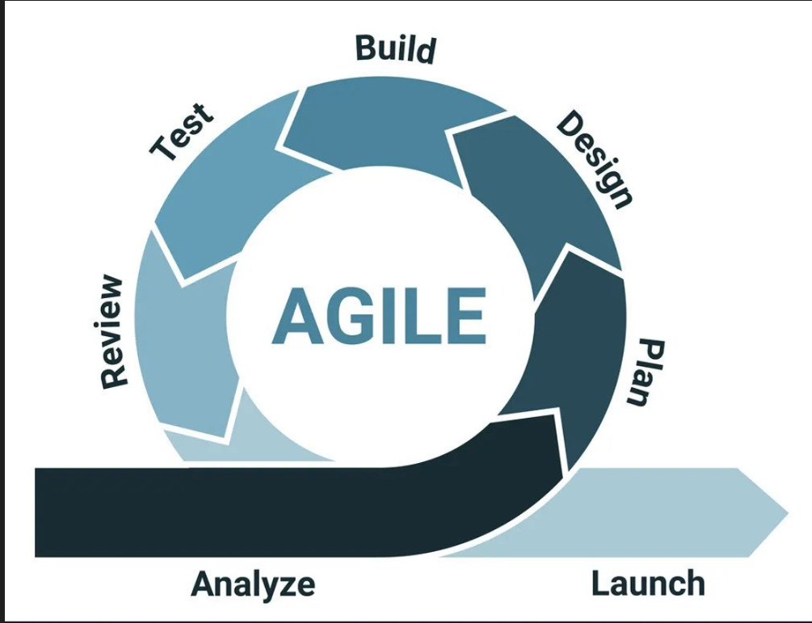

|  |  |
| --- | --- |
| ✔Ưu Điểm | **X** Nhược điểm |
| * Thực hiện thay đổi dễ dàng * Không cần phải nắm mọi thông tin ngay từ đầu * Bàn giao nhanh hơn * Chú ý đến phản hồi của khách hang và người dung * Cải tiến liên tục | * Khó lên kế hoạch dự án * Bắt buộc phải hướng dẫn và đào tạo chi tiết * Ít tài liệu hướng dẫn * Bắt buộc phải họp để dự án thành công * Chi phí cao |

**8.5. Đánh giá tính khả thi của dự án**

√ Quản lý có thể quản lý nhân viên, sách, phiếu mượn,...một cách dễ dàng, chính xác mà không phải làm qua excel hay word. Không tốn quá nhiều nguồn lực.

**9. Các công cụ phát triển sử dụng trong dự án**

|  |  |  |
| --- | --- | --- |
|  |  |  |
| Google Met | Zalo | Trello |
|  |  |  |
| Word 2016 | Excel 2016 | Netbeans IDE 13 |
| Review ưu điểm SQL Server 2019 - FPT Cloud |  | Microsoft PowerPoint - Ứng dụng trên Google Play |
| SQL Server | Google Chrome | Power point |

**10. Đặc điểm của người sử dụng**

**⫸** Quản lý: Được sử dụng toàn bộ chức năng có trong hệ thống

**⫸** Ban thủ thư: Có trách nhiệm quản lý sách, danh mục, phiếu mượn, ... Nhưng không được phép sửa thống kê, doanh thu và lương

**11. Môi trường vận hành**

|  |  |
| --- | --- |
| NetBeans – Wikipedia tiếng Việt | Review ưu điểm SQL Server 2019 - FPT Cloud |
| **Netbeans** | **SQL Server** |

**12. Các ràng buộc về thực thi và thiết kế**

Ràng buộc thực tế:

* Giao diện đơn giản, thân thiện với người dùng.
* Kích thước của CSDL đủ lớn với thông tin của người dùng.
* Phần mềm chạy trên nền Windows.

**PHẦN II : SƠ ĐỒ USECASE VÀ ACTIVITY DIAGRAM**

**1.Sơ đồ chức năng**

Mô tả các chức năng sẽ làm trong hệ thống, mô tả các đối tượng của hệ thống và loại quan hệ tồn tại giữa chúng. Liệt kê thiết kế giao diện của hệ thống

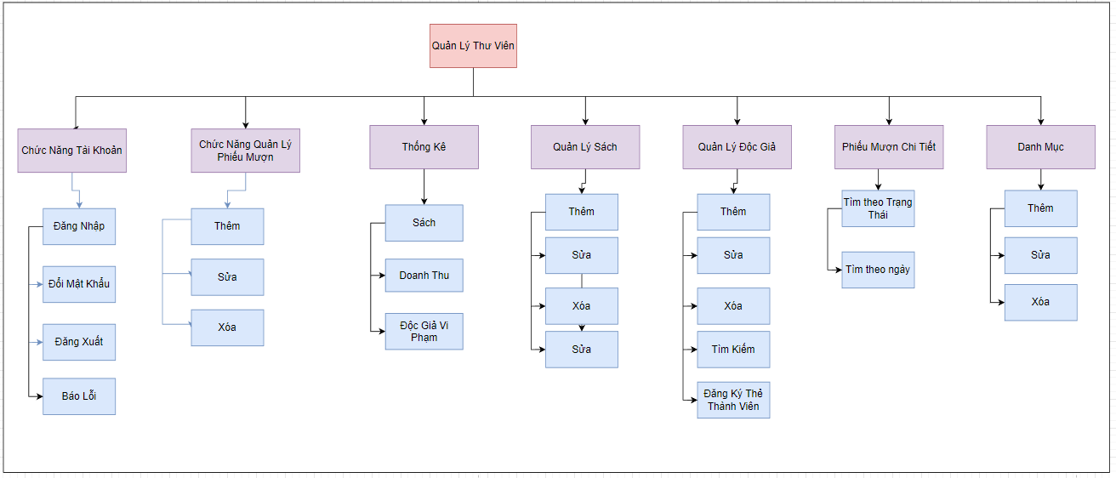

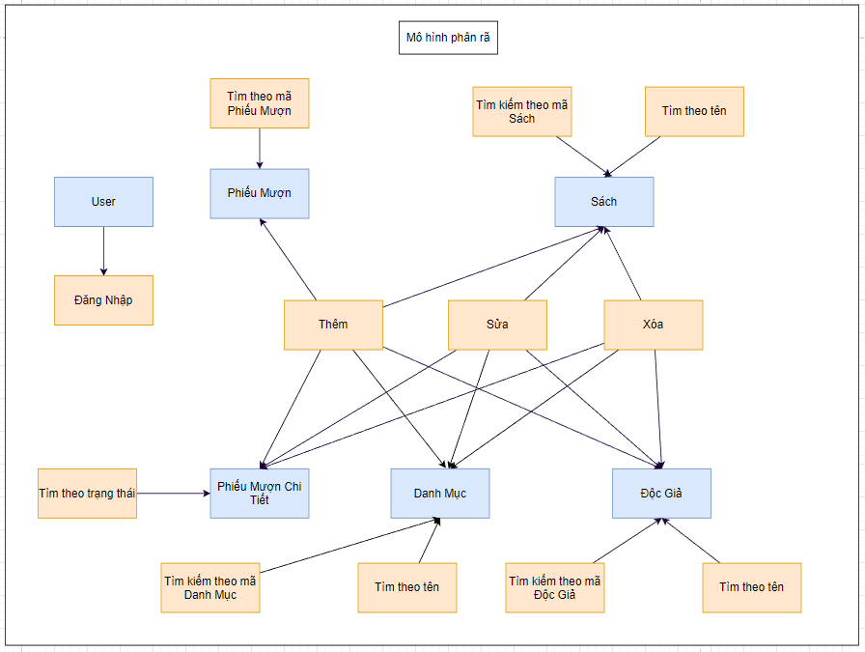

1. **Chi Tiết Chức Năng**

|  |  |  |  |  |
| --- | --- | --- | --- | --- |
| STT | Chức năng | Nội dung | Đầu vào | Đầu ra |
| 1 | Đăng nhập | Người dùng đăng nhập vào hệ thống | - Tên đăng nhập  - Mật khẩu  - Nút đăng nhập | Kiểm tra tên đăng nhâp, mật khẩu nếu đúng thông báo đăng nhập thành công và điều hướng đến giao diện quản lý |
| 2 | Đăng xuất | Người dùng đăng xuất tài khoản điều hướng đến giao giao diện đăng nhập | - Chọn nút đăng xuất trên giao diện | Hiển thị thông báo đăng xuất thành công và trả về giao diện đang nhập |
| 3 | Đổi mật khẩu | Người dùng thay đổi mật khẩu của tài khoản đang sử dụng | - Nhập mật khẩu cũ  - Nhập mật khẩu mới  - Xác nhận mật khẩu mới  -Chọn nút đổi mật khẩu | Kiểm tra tên đăng nhập, mật khẩu cũ, mật khẩu mới , nếu nhập đúng thông báo thay đổi mật khẩu thành công , nếu sai hiển thị thông báo đổi mật khẩu thất bại |
| 4 | Thêm độc giả | Thêm thông tin độc giả vào database rồi hiển thị lên bảng | -Nhập mã độc giả , tên độc giả , ngày sinh, giới tính , số điện thoại , email  -Chọn nút thêm | Kiểm tra thông tin  nhập vào có đúng  định dạng nếu đúng  thông báo thêm thành  công và thêm dữ liệu  trên bảng nếu sai  thông báo thất bại mời  nhập lại |
| 5 | Sửa thông tin độc giả | Sửa tên độc giả , ngày sinh , giới tính , số điện thoại , email của độc giả trên database rồi cập nhật lên bảng | - Chọn trường  cần sửa trong  bảng  -Sửa thông tin  vừa hiện trên  form  -Chọn nút sửa | Kiểm tra thông tin  nhập vào có đúng  định dạng nếu đúng  thông báo sửa thành  công và sửa dữ liệu  trên bảng nếu sai  thông báo thất bại mời  nhập lại |
| 6 | Xóa thông tin độc giả | Xóa thông tin độc giả trên database và trên bảng | -Chọn trường cần xóa trong bảng  -Chọn nút xóa  -Chọn nút xác nhận hoặc từ chối | Kiểm tra nếu người  dùng xác nhận thì xóa  trường đã chọn khỏi  bảng , nếu từ chối  quay lại giao diện |
| 7 | Tìm kiếm thông tin độc giả | Tìm kiếm thông tin độc giả trong bảng | -Nhập từ khóa cần tìm kiếm | Hiển thị thông tin tìm kiếm độc giả theo từ khóa vừa nhập lên bảng |
| 8 | Thêm sách | Thêm thông tin sách vào database rồi hiển thị lên bảng | -Nhập mã sách , tên sách , thể loại, tác giả , nhà xuất bản, năm xuất bản , số lượng , tóm tắt nội dung , danh mục | Kiểm tra thông tin  nhập vào có đúng  định dạng nếu đúng  thông báo thêm thành  công và thêm dữ liệu  trên bảng nếu sai  thông báo thất bại mời  nhập lại |
| 9 | Sửa thông tin sách | Sửa tên sách , thể loại, tác giả , nhà xuất bản, năm xuất bản , số lượng , tóm tắt nội dung , danh mục trên database rồi cập nhật lên bảng | - Chọn trường  cần sửa trong  bảng  -Sửa thông tin  vừa hiện trên  form  -Chọn nút sửa | Kiểm tra thông tin  nhập vào có đúng  định dạng nếu đúng  thông báo sửa thành  công và sửa dữ liệu  trên bảng nếu sai  thông báo thất bại mời  nhập lại |
| 10 | Xóa thông tin sách | Xóa thông tin sách trên database và trên bảng | -Chọn trường cần xóa trong bảng  -Chọn nút xóa  -Chọn nút xác nhận hoặc từ chối | Kiểm tra nếu người  dùng xác nhận thì xóa  trường đã chọn khỏi  bảng , nếu từ chối  quay lại giao diện |
| 11 | Tìm kiếm thông tin sách | Tìm kiếm thông tin sách trong bảng | -Nhập từ khóa cần tìm kiếm | Hiển thị thông tin tìm kiếm sách theo từ khóa vừa nhập lên bảng |
| 12 | Thêm Nhân Viên | Thêm thông tin Nhân viên vào database rồi hiển thị lên bảng | Nhập Mã Nhân Viên, Tên Nhân Viên, Ngày Sinh , Địa Chỉ , SĐT, tài Khoản , Mật Khẩu , Vai trò  -Ấn Nút Thêm | Kiểm tra thông tin  nhập vào có đúng  định dạng nếu đúng  thông báo thêm thành  công và thêm dữ liệu  trên bảng nếu sai  thông báo thất bại mời  nhập lại |
| 13 | Sửa Nhân Viên | Sửa thông tin nhân viên trên database rồi cập nhật lên bảng | Tìm hoặc chọn bản ghi Nhân Viên  Nhập Tên Nhân Viên, Ngày Sinh , Địa Chỉ , SĐT, tài Khoản , Mật Khẩu , Vai trò  -Ấn Nút Sửa | Kiểm tra thông tin  nhập vào có đúng  định dạng nếu đúng  thông báo thêm thành  công và thêm dữ liệu  trên bảng nếu sai  thông báo thất bại mời  nhập lại |
| 14 | Xóa Nhân viên | Xóa thông tin nhân viên trên database rồi cập nhật lên bảng | Tìm hoặc chọn bản ghi Nhân Viên  -Ấn nút Xóa  -Xác Nhân | Kiểm tra xem có đồng ý , Nếu Có thì xóa ngược lại thì hủy |
| 15 | Tìm Nhân Viên | Tìm thông tin Nhân Viên thông qua mã , tên | Nhập thông tin liên quan đến nhân viên | Hiển thị nhân viên tương ứng (nếu có) |
| 16 | Thêm phiếu mượn | Thêm thông tin phiếu mượn lên database và hiển thị lên bảng | -Nhập Mã Phiếu Mượn , Mã Độc Giả , Mã Nhân Viên  -Ấn nút Thêm | Kiểm tra thông tin  nhập vào có đúng  định dạng nếu đúng  thông báo thêm thành  công và thêm dữ liệu  trên bảng nếu sai  thông báo thất bại mời  nhập lại |
| 17 | Sửa phiếu mượn | Sửa thông tin phiếu mượn trên database rồi cập nhật lên bảng | - Tìm hoặc chọn bản ghi cần sửa  -Sửa thông tin  Của phiếu mượn  -Chọn nút sửa | Kiểm tra thông tin  nhập vào có đúng  định dạng nếu đúng  thông báo sửa thành  công và sửa dữ liệu  trên bảng nếu sai  thông báo thất bại mời  nhập lại |
| 18 | Xóa Phiếu Mượn | Tìm hoặc chọn bản ghi cần xóa | -Ấn nút xóa  - Xác nhận xóa | Load lại bảng để cập nhật lại dữ liệu |
| 19 | Thêm chi tiết phiếu mượn | Thêm thông tin chi tiết phiếu mượn lên database và hiển thị lên bảng. | -Nhập mã phiếu mượn , mã sách, số lượng mượn,  ngày mượn ,  tình trạng  -Ấn nút thêm | Kiểm tra thông tin  nhập vào có đúng  định dạng và tồn tại trên database không nếu đúng  thông báo thêm thành  công và thêm dữ liệu  trên bảng nếu sai  thông báo thất bại mời  nhập lại |
| 20 | Sửa chi tiết phiếu mượn | Sửa mã phiếu mượn , mã sách , số lượng mượn, ngày mượn ,  tình trạng trên database rồi cập nhật lên bảng | - Chọn trường  cần sửa trong  bảng  -Sửa thông tin  vừa hiện trên  form  -Chọn nút sửa | Kiểm tra thông tin  nhập vào có đúng  định dạng nếu đúng  thông báo sửa thành  công và sửa dữ liệu  trên bảng nếu sai  thông báo thất bại mời  nhập lại |
|  | Xóa Phiếu Mượn Chi Tiết | Tìm hoặc chọn bản ghi cần xóa | -Ấn nút xóa  - Xác nhận xóa | Load lại bảng để cập nhật lại dữ liệu |
| 21 | Thêm Danh Mục | Thêm thông tin Danh Mục lên database và hiển thị lên bảng | -Nhập mã Danh Mục , mã Tên danh mục  - Ấn nút thêm | Kiểm tra thông tin  nhập vào có đúng  định dạng và tồn tại trên database , nếu không tồn tại danh mục thông báo thêm thành  công và thêm dữ liệu  trên bảng nếu tồn tại  thông báo thất bại mời |
| 22 | Sửa Danh Mục | Sửa thông tin Danh Mục lên database và hiển thị lên bảng | -Tìm danh mục cần sửa, nhập mã Tên danh mục  - Ấn nút sửa | Kiểm tra thông tin  nhập vào có đúng  định dạng và tồn tại trên database , nếu tồn tại danh mục thông báo sửa thành  công và sửa dữ liệu  trên bảng nếu tồn tại  thông báo thất bại mời |
| 23 | Xóa Danh Mục | Tìm hoặc chọn bản ghi cần xóa | -Ấn nút xóa  - Xác nhận xóa | Load lại bảng để cập nhật lại dữ liệu |
| 24 | Thống kê doanh thu theo Năm | Thống kê doanh thu theo Năm | Lựa chọn mục thống kê theo Năm | Hiển thị thông tin dữ liệu lên bảng |
| 25 | Thống kê doanh thu theo Tháng | Thống kê doanh thu theo Tháng | Lựa chọn mục thống kê theo Tháng | Hiển thị thông tin dữ liệu lên bảng |
| 26 | Thống Kê Tổng số Sách | Thống kê tổng số sách trong thư viên | Lựa chọn mục thống kê tổng số sách | Hiển thị thông tin dữ liệu lên bảng |
| 27 | Thống Kê Tổng số Sách “Đang Mượn” | Thống Kê Tổng số Sách “Đang Mượn” trong thư viện | Lựa chọn mục thống kê tổng số sách “Đang Mượn” | Hiển thị thông tin dữ liệu lên bảng |
| 28 | Báo Lỗi | Báo lỗi cho đội Dev nếu ứng dụng có vấn đề | Nhập Tên người dùng  Nhập nội dung lỗi  ấn nút gửi | Email sẽ gửi đến bên đội dev để fix lỗi đang gặp |

**3.Sơ đồ UseCase**

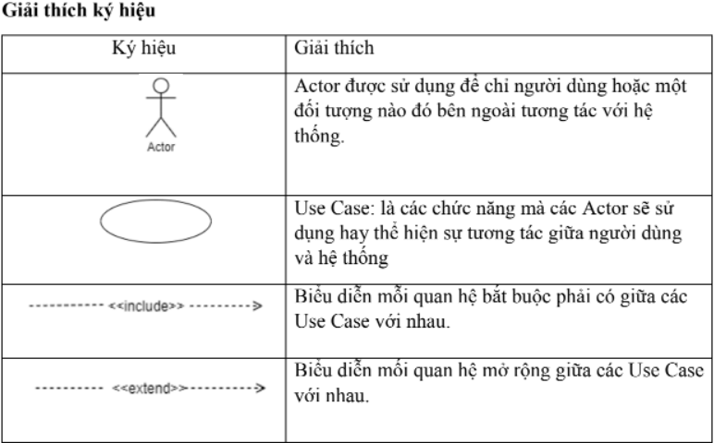

**3.1 Usecase Tổng**

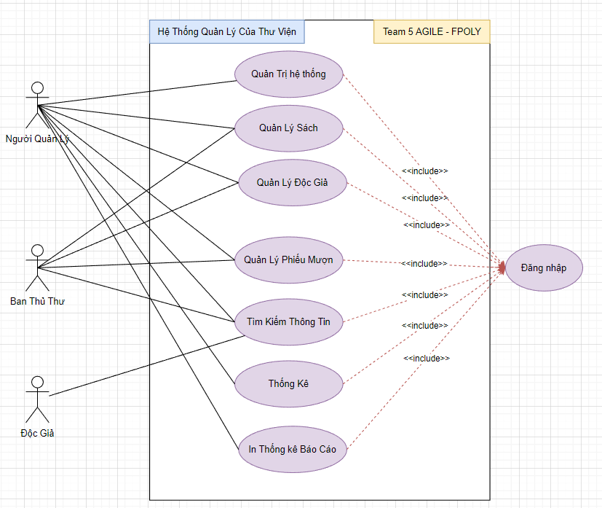

**3.2 Usecase Người Quản Lý**

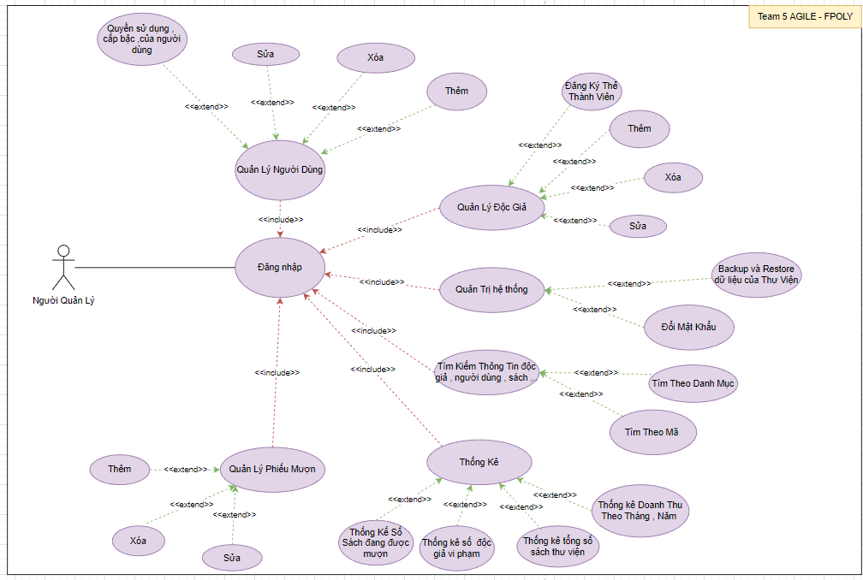

**3.3 Usecase Ban Thủ Thư**

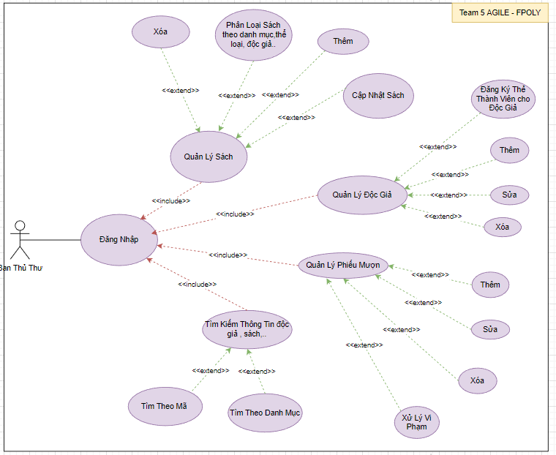

**3.4 Usecase Độc Giả**

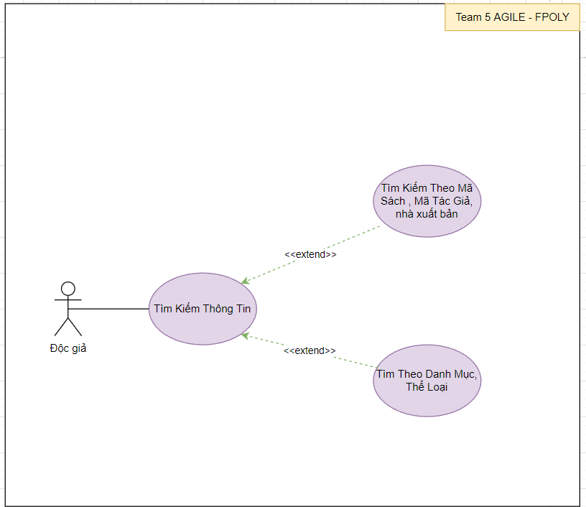

**4. Activity Diagram**

4.1 Đăng Nhập

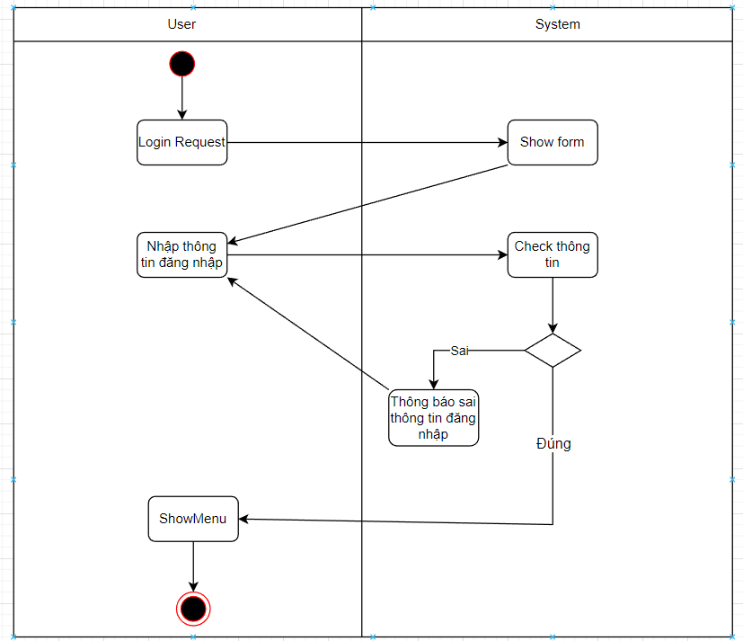

4.2 Đăng Xuất

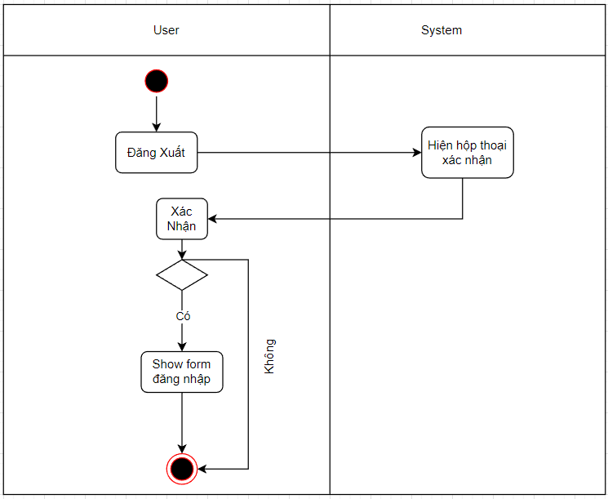

4.3 Đổi Mật Khẩu

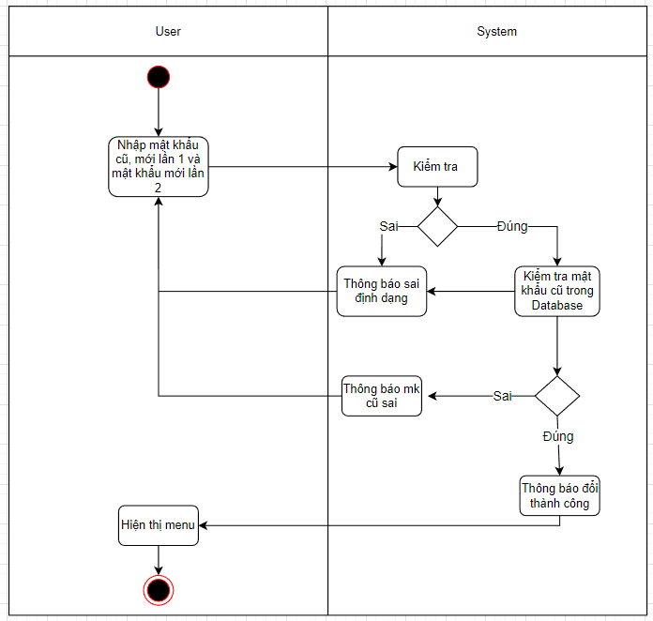

4.4 Thêm Sách

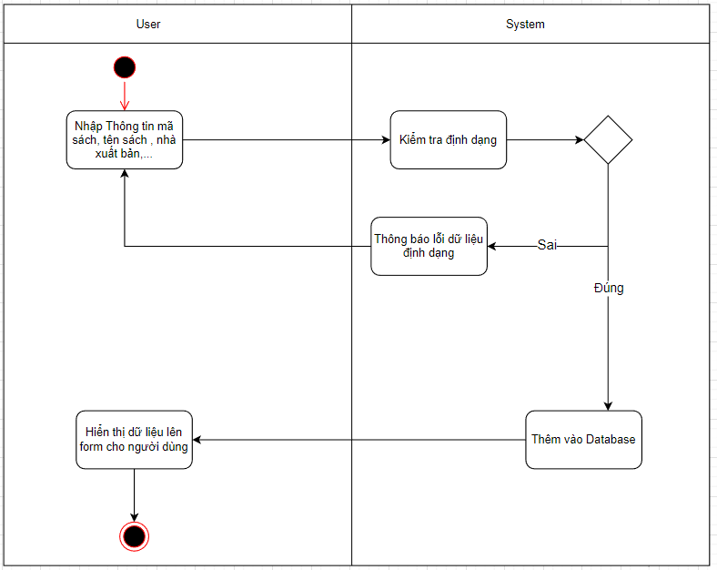

4.5 Sửa Sách

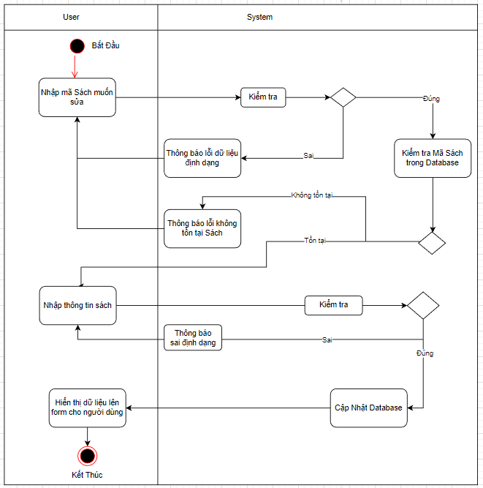

4.6 Xóa Sách

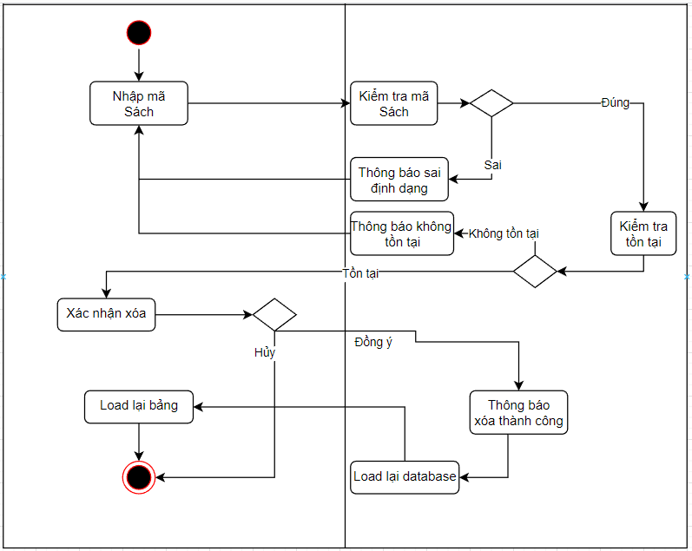

4.7 Tìm Kiếm Sách

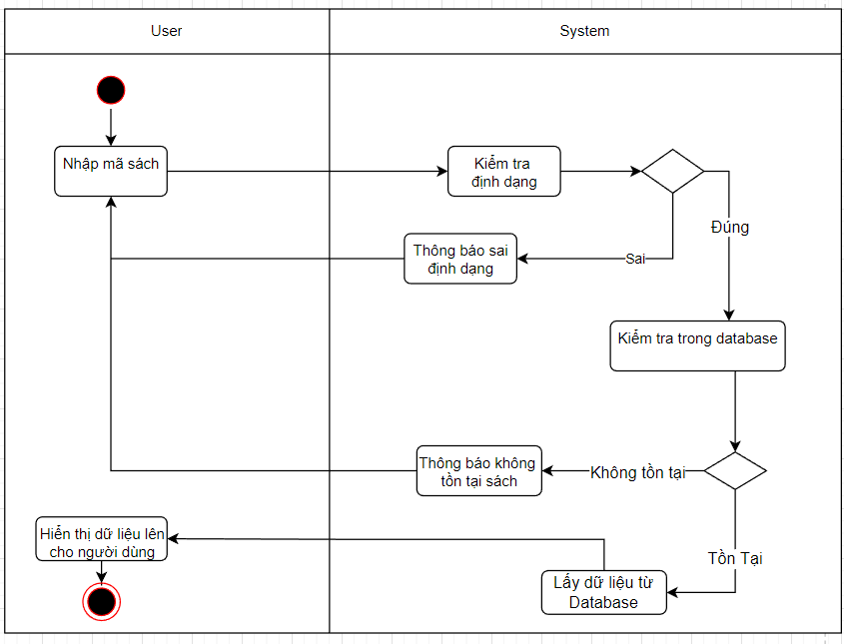

4.8 Thêm Độc Giả

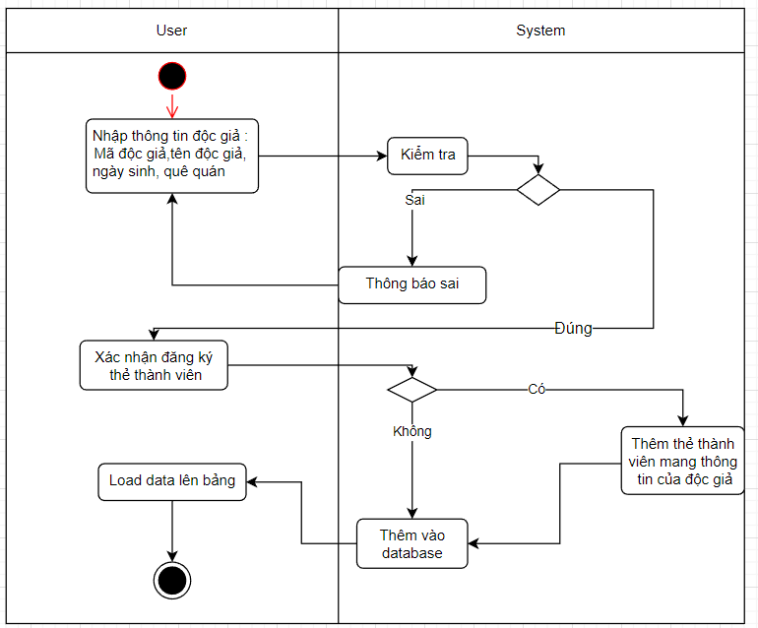

4.9 Sửa Độc Giả

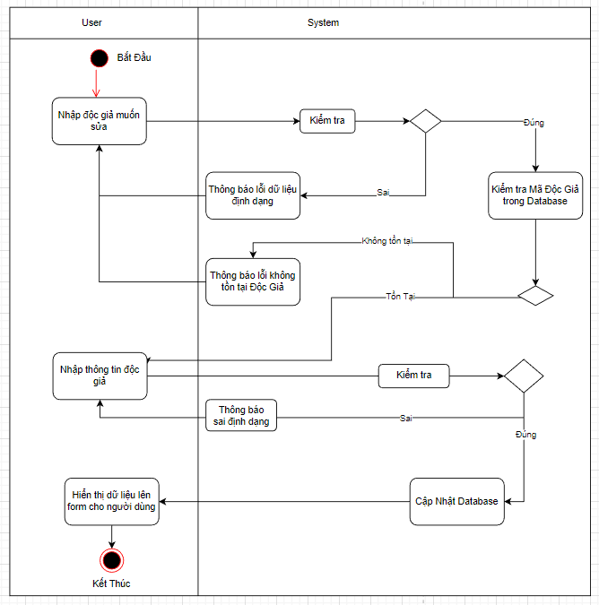

4.10 Xóa Độc Giả

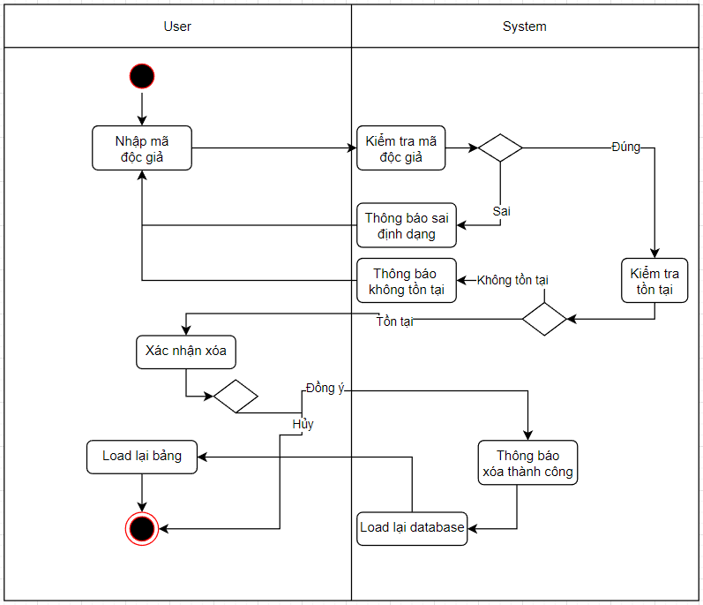

4.11 Tìm Kiếm Độc Giả

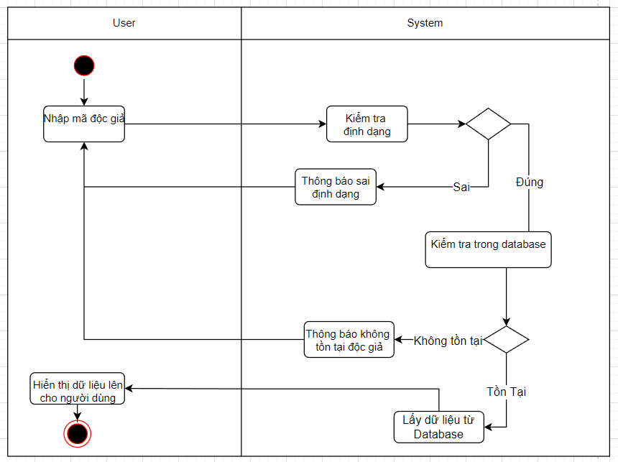

4.12 Thêm Phiếu Mượn

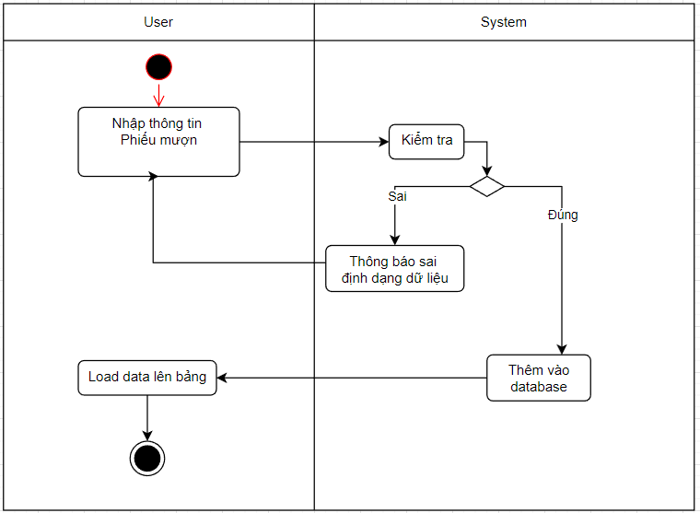

4.13 Sửa Phiếu Mượn

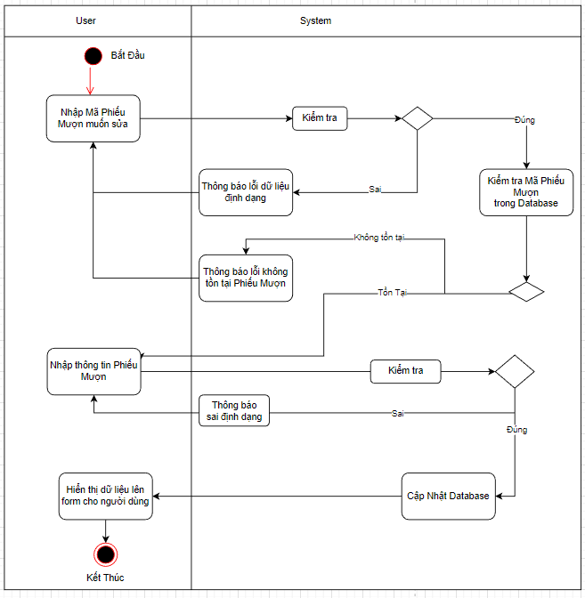

4.14 Xóa Phiếu Mượn

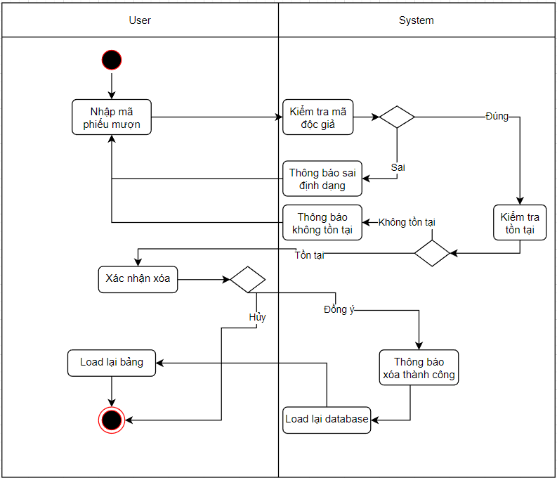

4.15 Tìm Kiếm Phiếu Mượn

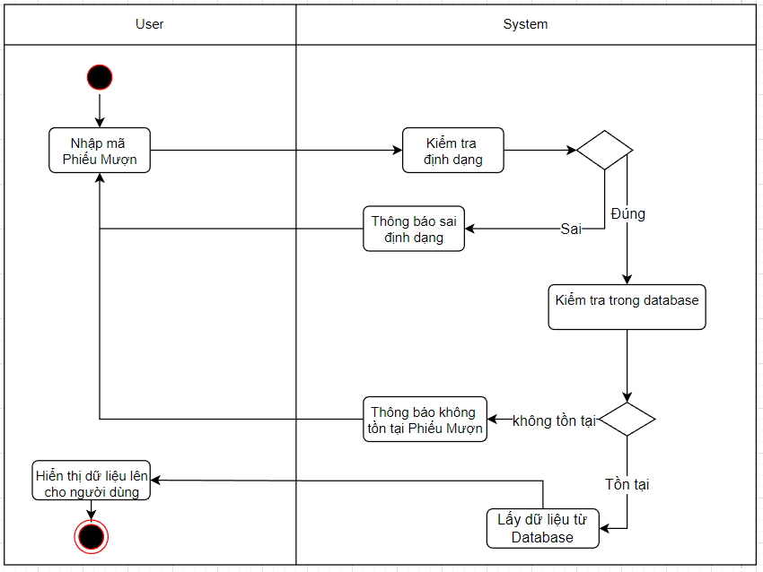

4.16 Thống kê số phiếu mượn có trạng thái “ chưa trả “

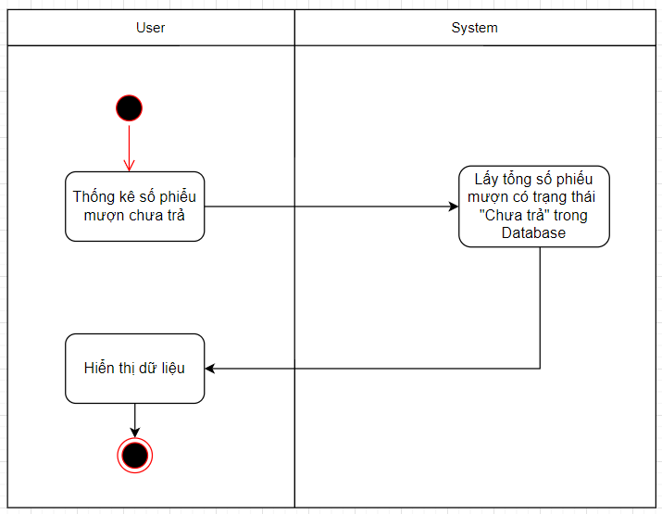

4.17 Thống Kê doanh thu theo Tháng

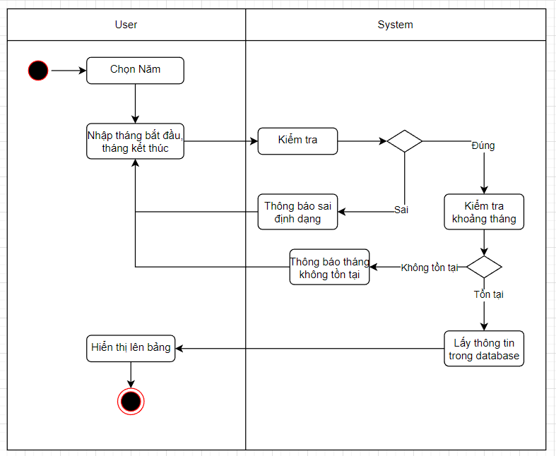

4.18 Thống Kê Doanh Thu Theo Năm

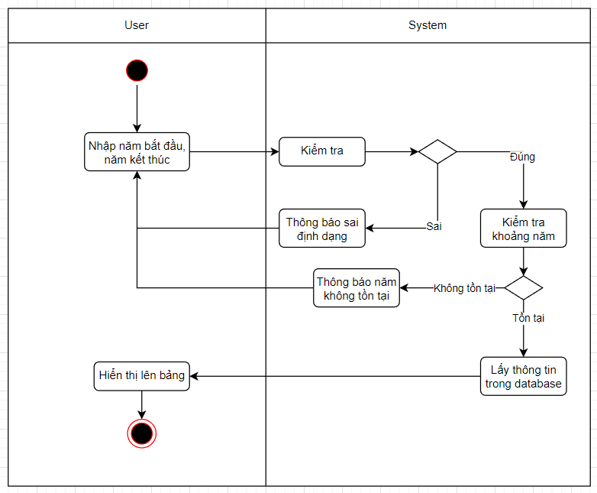

**PHẦN III : ERD**

**1 ERD mức 0**

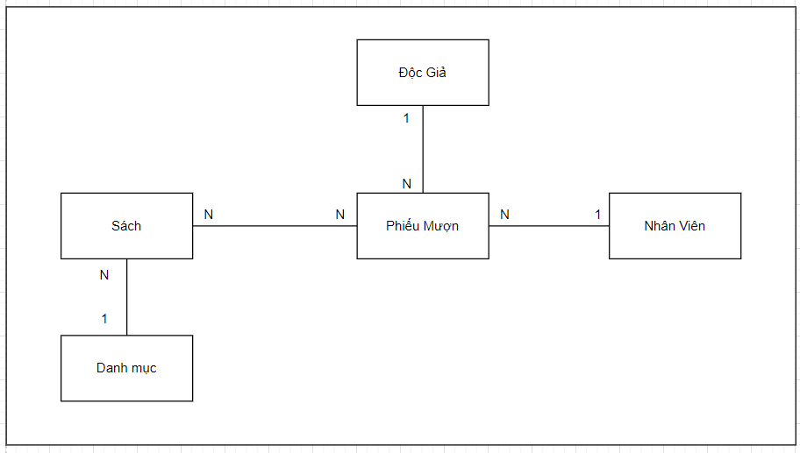

**2 ERD mức 1**

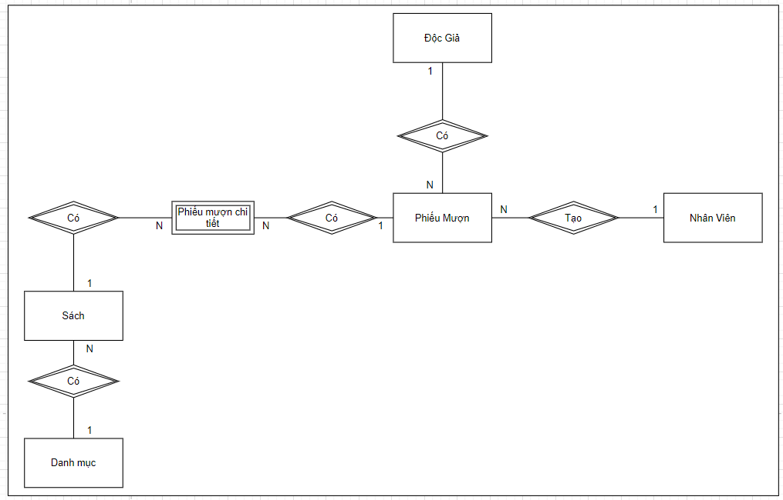

**3 ERD mức 2**

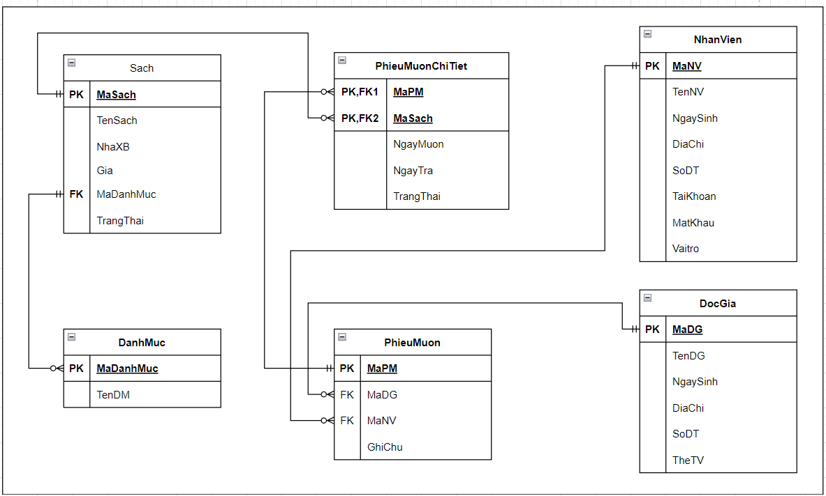

**4 MÔ TẢ**

a. NhanVien ( Nhân Viên -> Ban Thủ Thư , Người Quản Lý )

|  |  |  |  |
| --- | --- | --- | --- |
| **Tên Cột** | **Kiểu Dữ Liệu** | **Ràng Buộc** | **Mô Tả** |
| MaNV | INT | PK,IDENTITY(1,1) | Mã Nhân Viên |
| TenNV | NVARCHAR(60) | NOT NULL | Tên Nhân Viên |
| NgaySinh | DATE | NOT NULL | Ngày Sinh |
| DiaChi | NVARCHAR(50) | NOT NULL | Địa Chỉ |
| SoDT | CHAR(50) | NOT NULL | Số Điện Thoại |
| TaiKhoan | VARCHAR(50) | NOT NULL | Tên đăng nhập |
| MatKhau | VARCHAR(50) | NOT NULL | Mật Khẩu |
| VaiTro | BIT | NOT NULL | Vai trò |

1. DocGia ( Độc giả -> Người mượn sách )

|  |  |  |  |
| --- | --- | --- | --- |
| **Tên cột** | **Kiểu Dữ Liệu** | **Ràng Buộc** | **Mô Tả** |
| MaDG | INT | PK, IDENTITY(1,1) | Mã Độc Giả |
| TenDG | NVARCHAR(60) | NOT NULL | Tên Độc Giả |
| NgaySinh | DATE | NOT NULL | Ngày Sinh |
| DiaChi | NVARCHAR(MAX) | NOT NULL | Đia chỉ |
| SoDT | CHAR(20) | NOT NULL | Số điện thoại |
| TheTV | BIT | NOT NULL | Thẻ thành viên của Độc giả |

c.Sach ( Sách )

|  |  |  |  |
| --- | --- | --- | --- |
| **Tên cột** | **Kiểu Dữ Liệu** | **Ràng Buộc** | **Mô Tả** |
| MaSach | INT | PK,IDENTITY(1,1) | Mã Sách |
| TenSach | NVARCHAR(50) | NOT NULL | Tên Sách |
| NhaXB | NVACHAR(50) | NOT NULL | Nhà Xuất Bản |
| Gia | MONEY | NOT NULL | Giá |
| MaDanhMuc | INT | FK , NOT NULL | Mã Danh Mục |
| Trạng Thái | NVARCHAR(50) | NOT NULL | Hỏng , Mất Bìa , Rách.. |

d.DanhMuc ( Danh Mục Sách )

|  |  |  |  |
| --- | --- | --- | --- |
| **Tên cột** | **Kiểu Dữ Liệu** | **Ràng Buộc** | **Mô Tả** |
| MaDanhMuc | INT | PK , IDENTITY(1,1) | Mã Danh Mục |
| TenDanhMuc | NVARCHAR(50) | NOT NULL | Tên Danh Mục |

e.PhieuMuon ( Phiếu Mượn Sách của Độc Giả tại thư viên)

|  |  |  |  |
| --- | --- | --- | --- |
| **Tên cột** | **Kiểu Dữ Liệu** | **Ràng Buộc** | **Mô Tả** |
| MaPM | INT | PK , IDENTITY(1,1) | Mã Phiếu Mượn |
| MaDG | INT | FK , NOT NULL | Mã Độc Giả |
| MaNV | INT | FK , NOT NULL | Mã Nhân Viên |
| Ghichu | NVARCHAR(50) | NOT NULL | Ghi chú thích cho Phiếu Mượn |

f. PhieuMuonChiTiet( Thông tin chi tiết về Phiếu Mượn )

|  |  |  |  |
| --- | --- | --- | --- |
| **Tên cột** | **Kiểu Dữ Liệu** | **Ràng Buộc** | **Mô Tả** |
| MaPM | INT | PK,FK1 , NOT NULL | Mã Phiếu Mượn |
| MaSach | INT | PK,FK2, NOT NULL | Mã Sách |
| NgayMuon | DATE | NOT NULL | Ngày Mượn Sách |
| NgayTra | DATE | NOT NULL | Ngày Phải Trả Sách |
| TrangThai | BIT | NOT NULL | Trạng Thái : Đã Trả - Chưa Trả |

**5 Database Diagram**

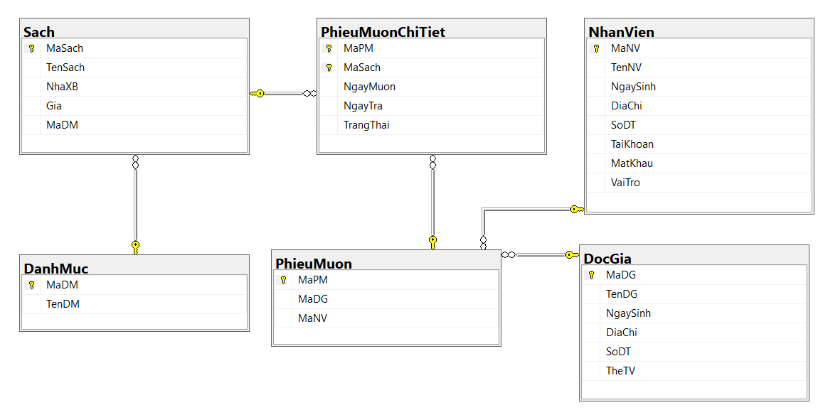

**6 Table Database**

**6.1Bảng Sách**

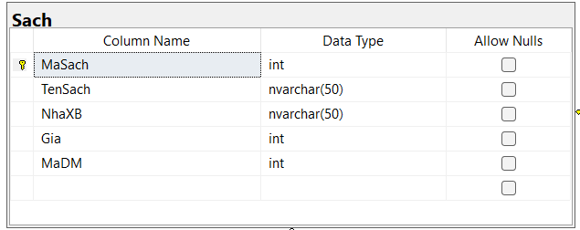

**6.2 Bảng Danh Mục**

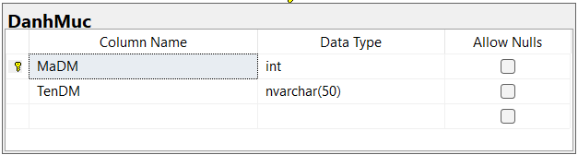

**6.3 Bảng Nhân Viên**

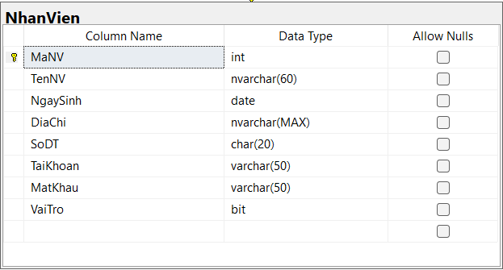

**6.4 Bảng Độc Giả**

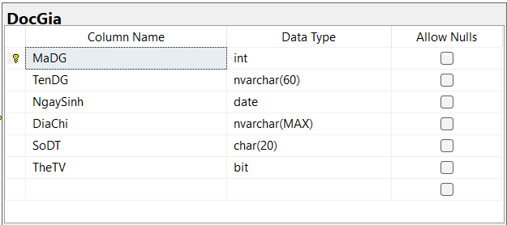

**6.5 Bảng Phiếu Mượn**

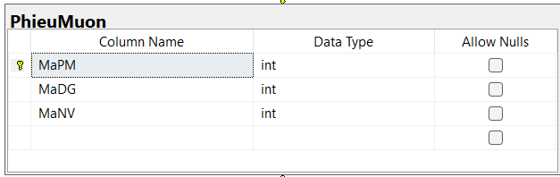

**6.6 Bảng Phiếu Mượn Chi Tiết**

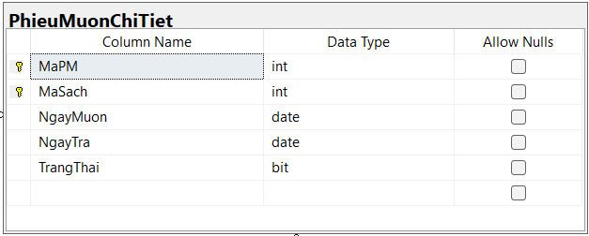

**PHẦN IV : Phác Thảo Giao Diện + Giao Diện Thực Tế**

**1.Phác Thảo Giao Diện ( Mockup)**

1 .1 ĐĂNG NHẬP

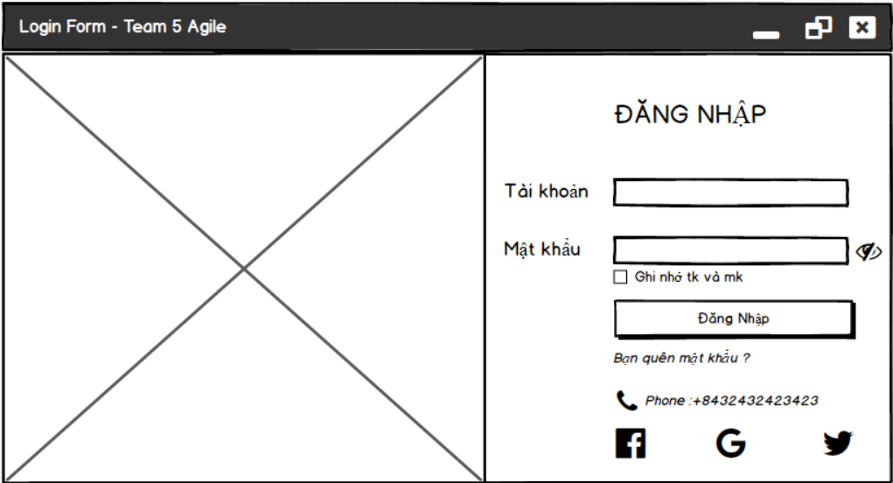

1.2 ĐỔI MẬT KHẨU

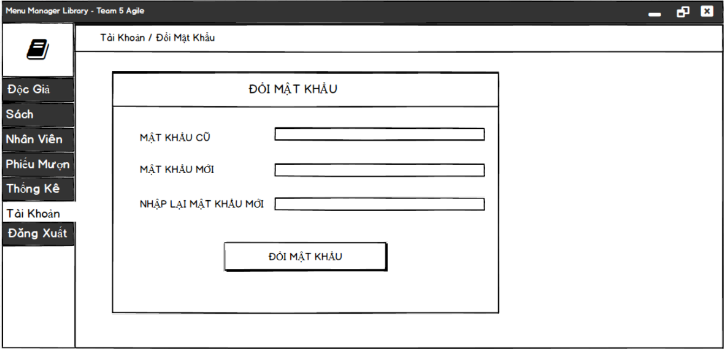

1.3 QUẢN LÝ ĐỘC GIẢ

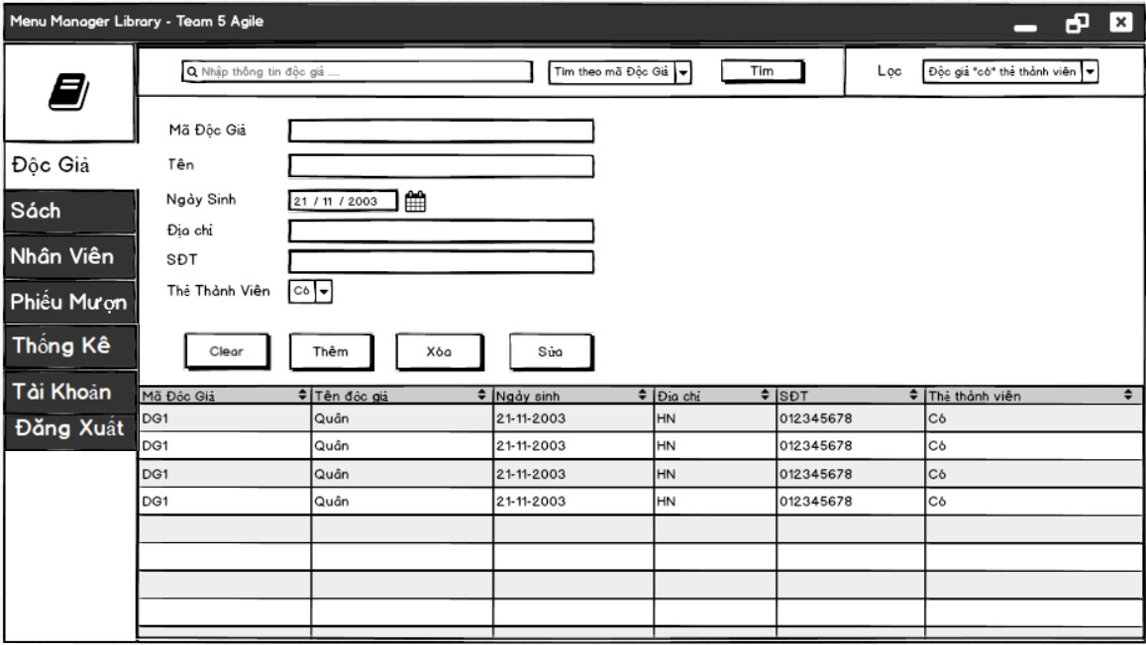

1.4 QUẢN LÝ SÁCH

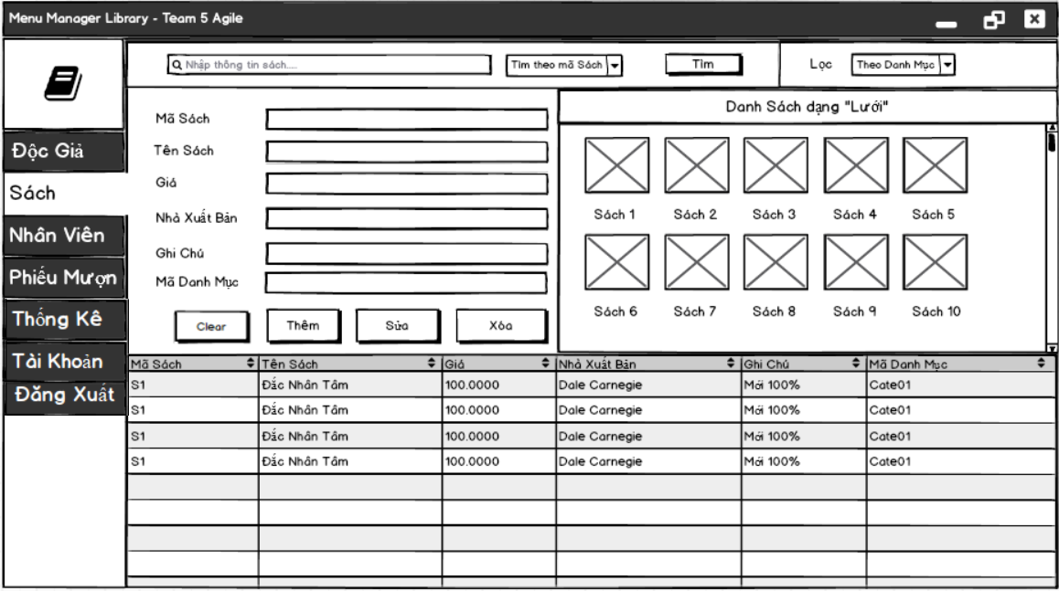

1.5 QUẢN LÝ NHÂN VIÊN

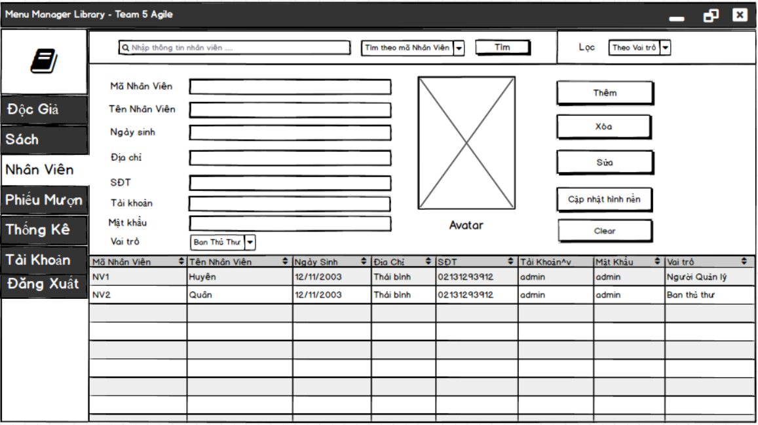

1.6 QUẢN LÝ PHIẾU MƯỢN

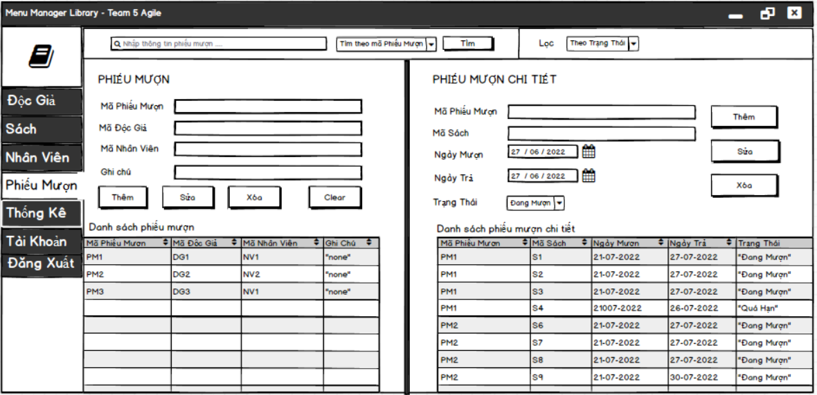

1.7 THỐNG KÊ

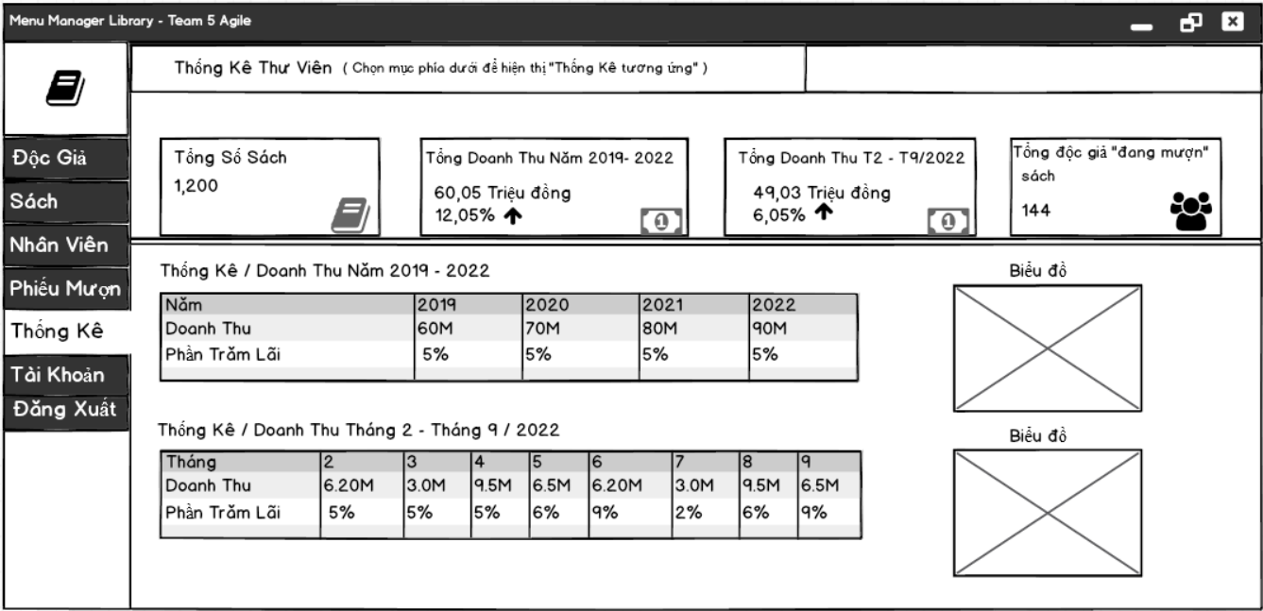

1.8 THÔNG TIN TÀI KHOẢN ( NHÂN VIÊN THƯ VIỆN)

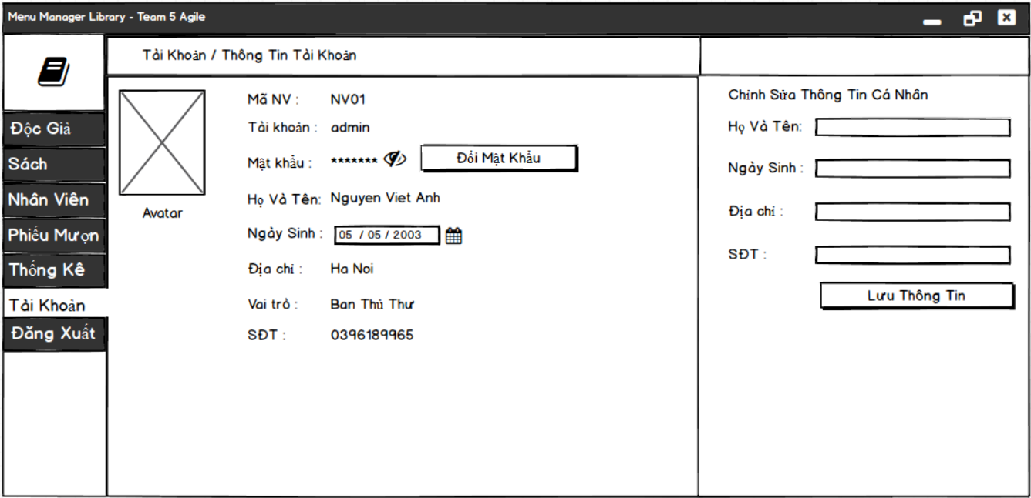

1.9 ĐĂNG XUẤT

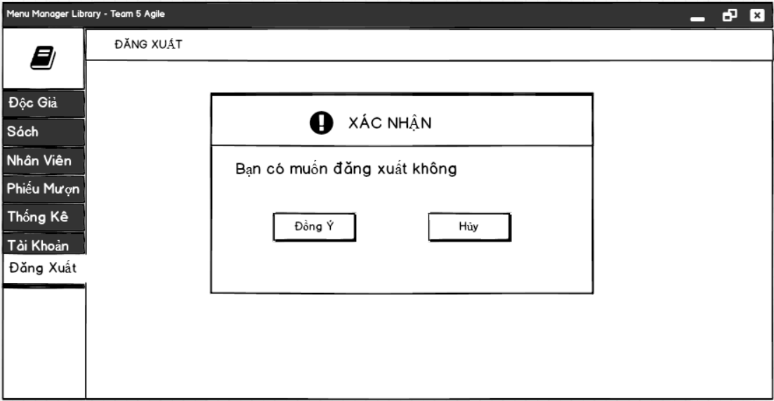

1.10 Báo Lỗi ( FeedBack)

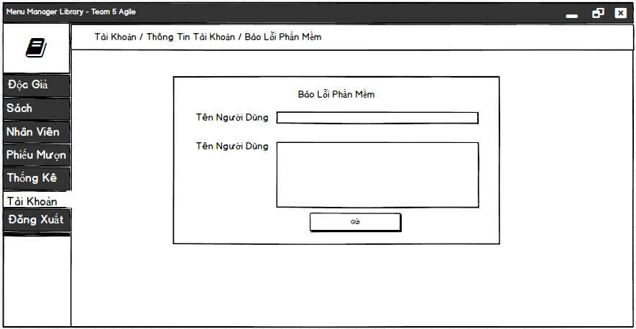

**2. Giao Diện Thực Tế ( Java Swing)**

2.1 Đăng Nhập

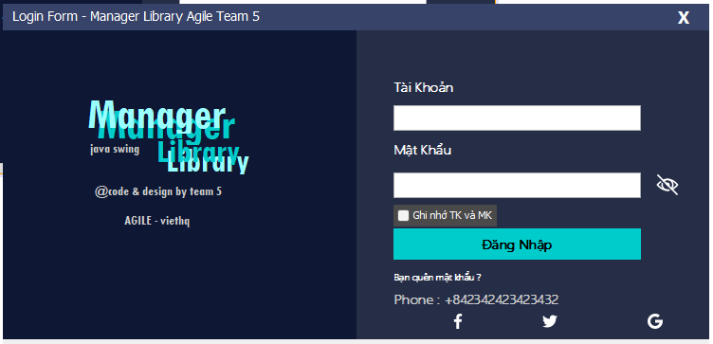

2.1 Độc Giả

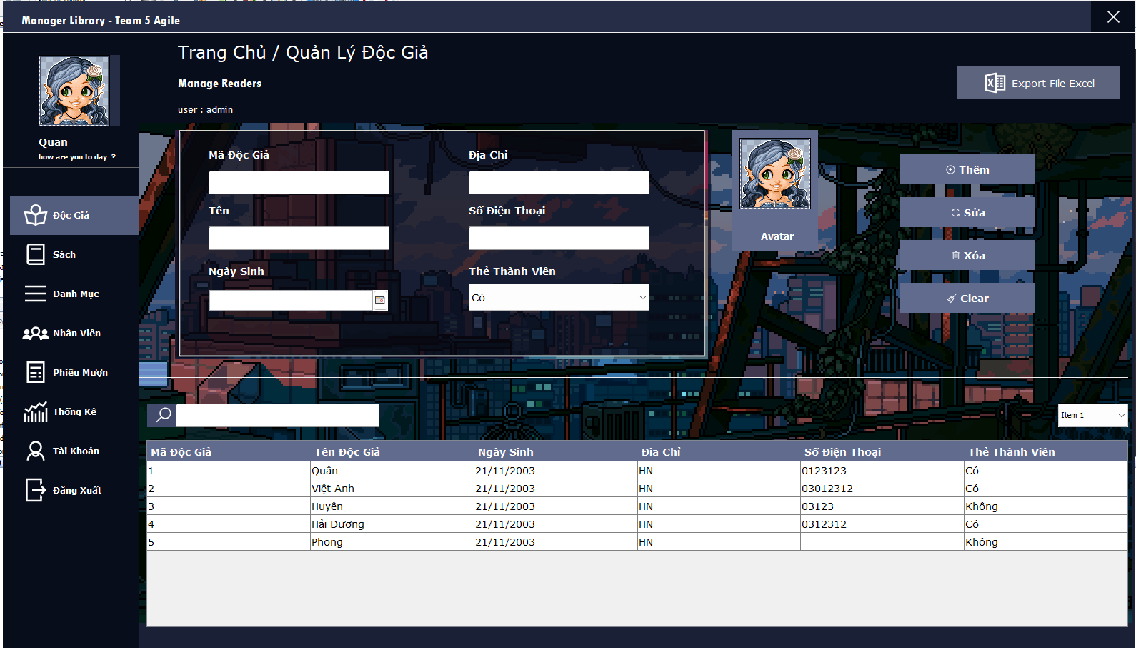

2.2 Sách

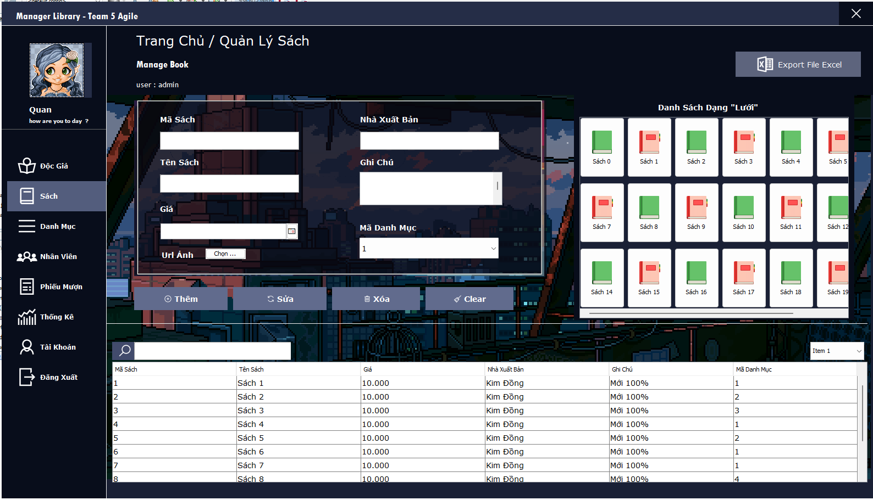

2.3 Danh Mục

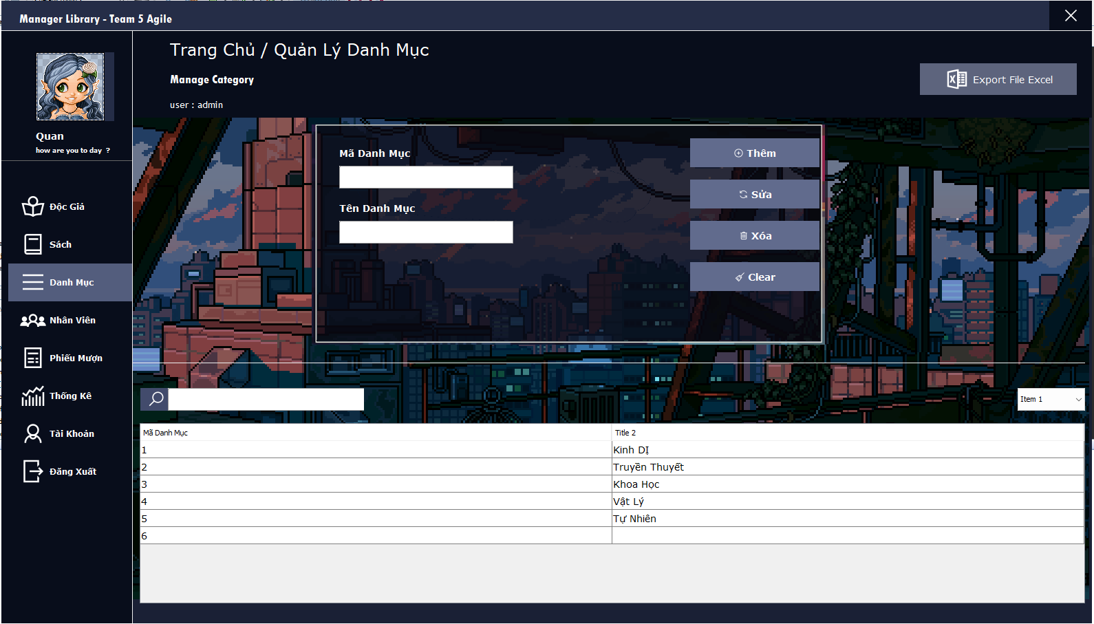

2.4 Nhân Viên

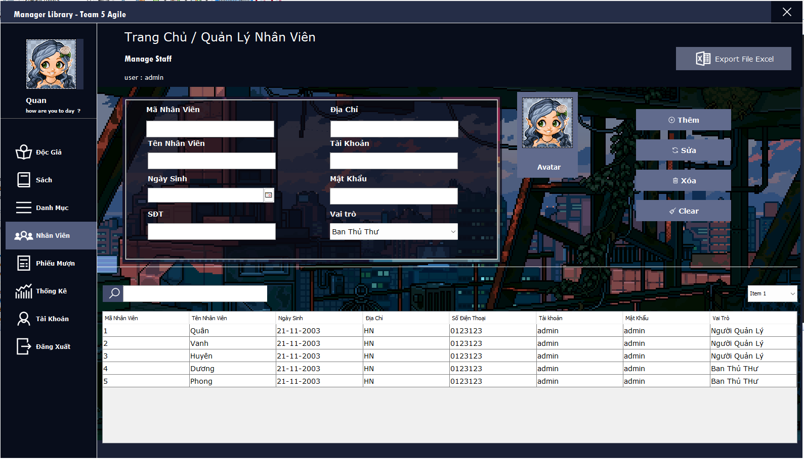

2.5 Phiếu Mượn

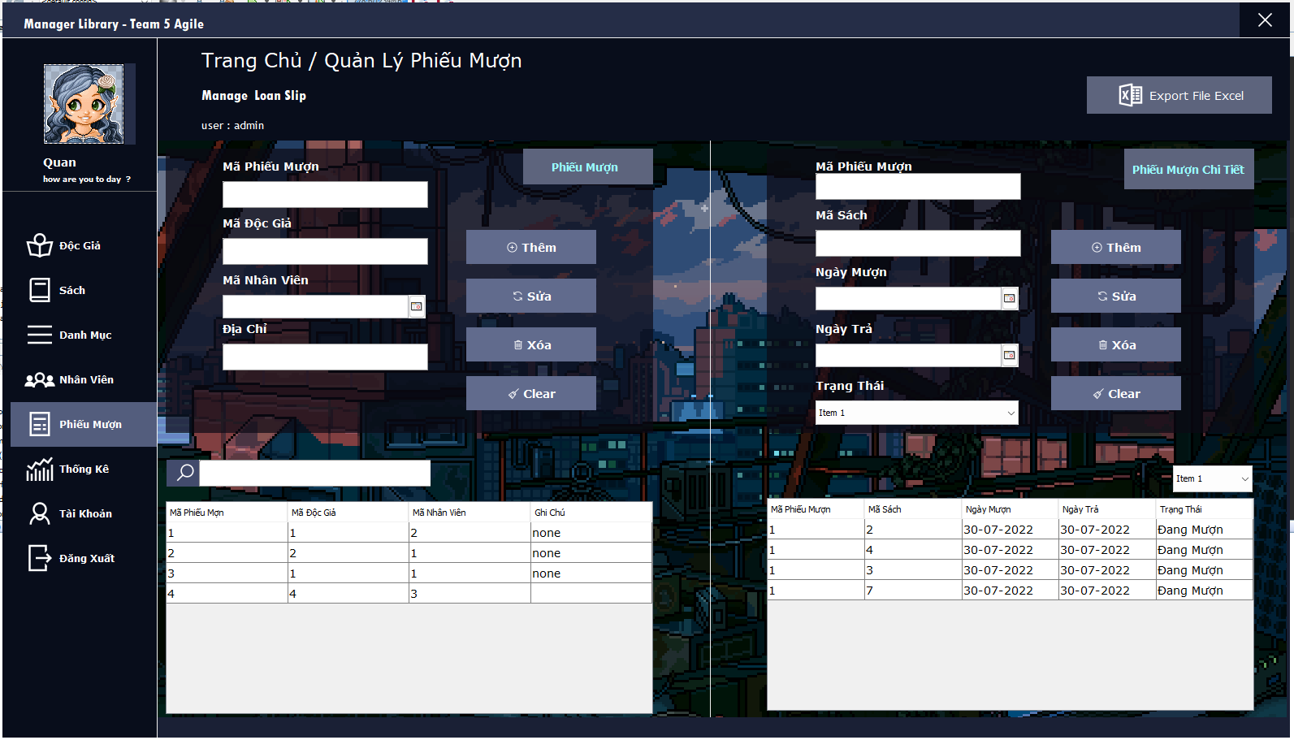

2.6 Thống Kê

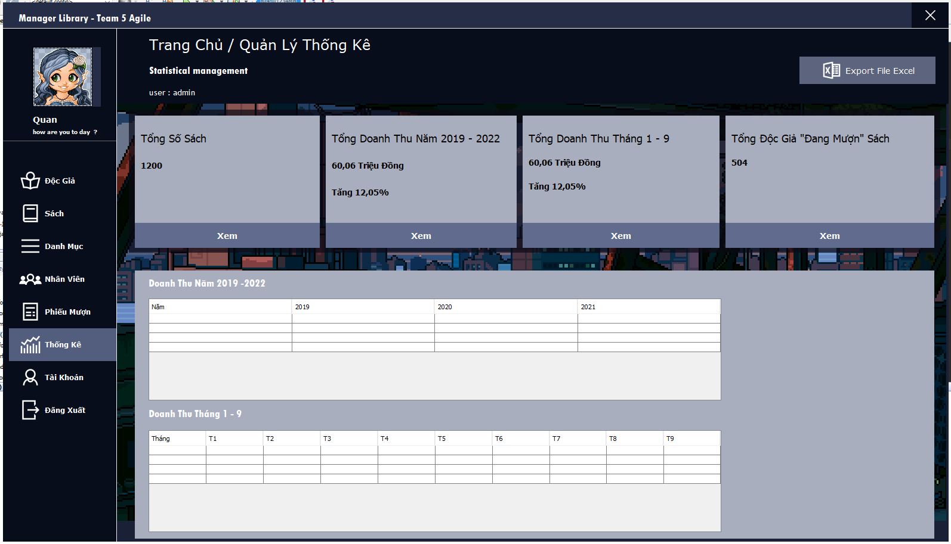

2.7 Tài Khoản

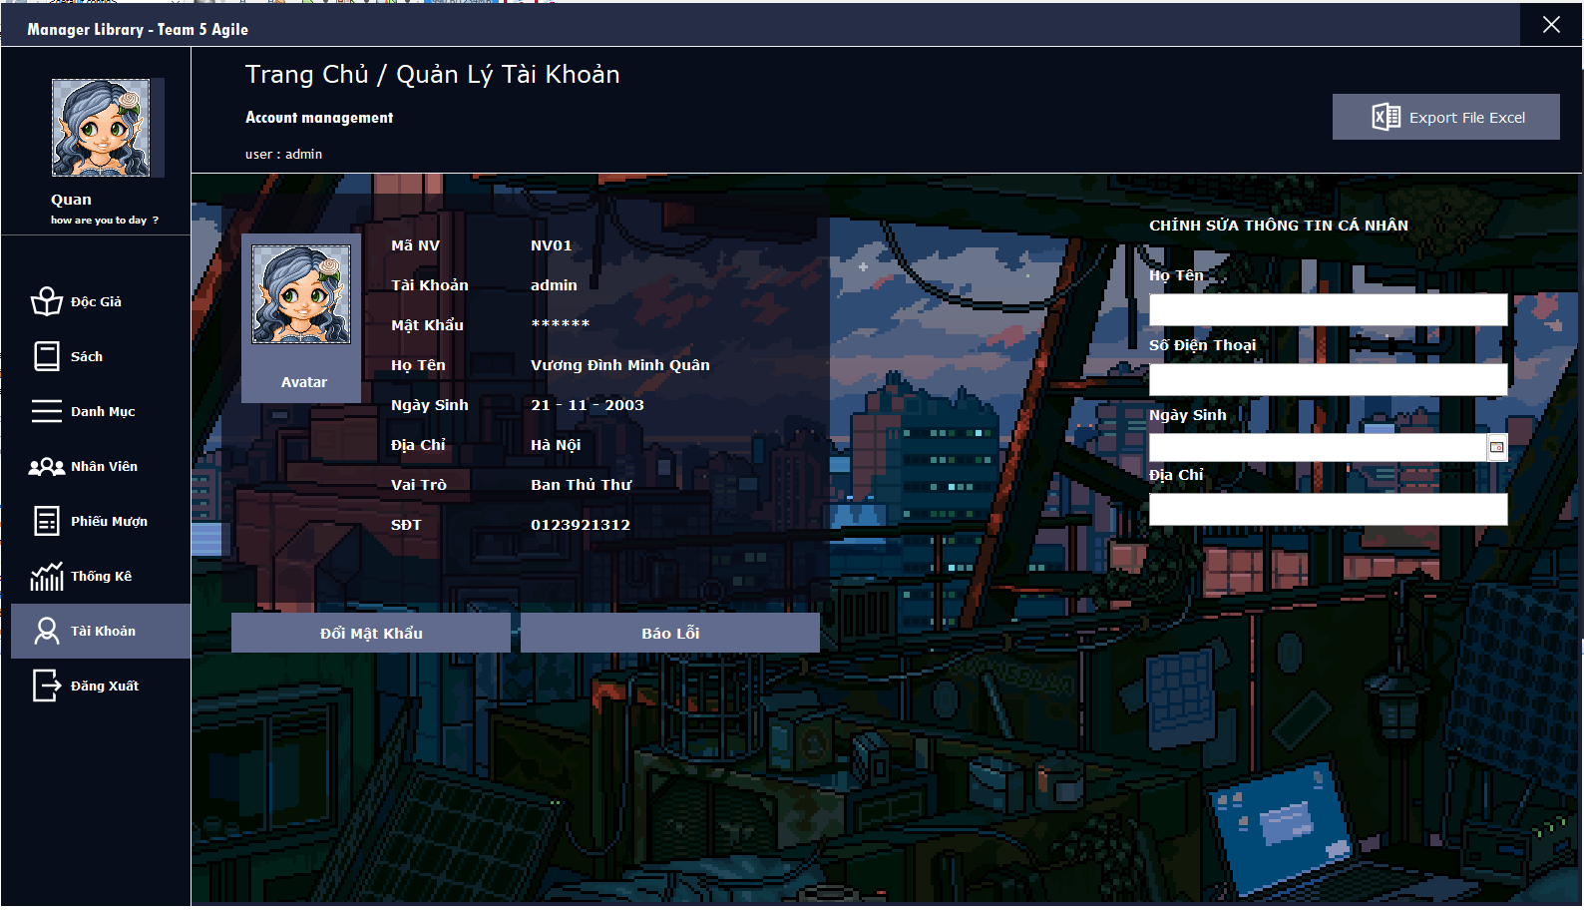

2.7 Đổi Mật Khẩu

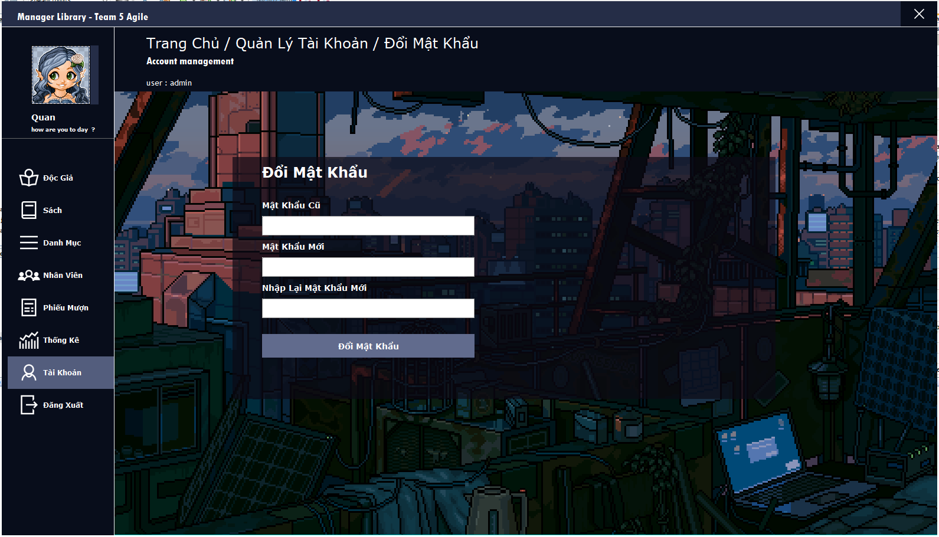

2.8 . Báo Lỗi Phần Mềm ( gửi lỗi cho đội Dev bằng email)

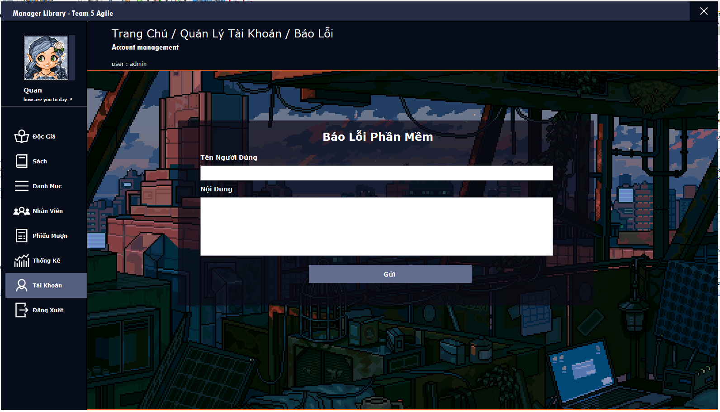

2.9 Đăng Xuất

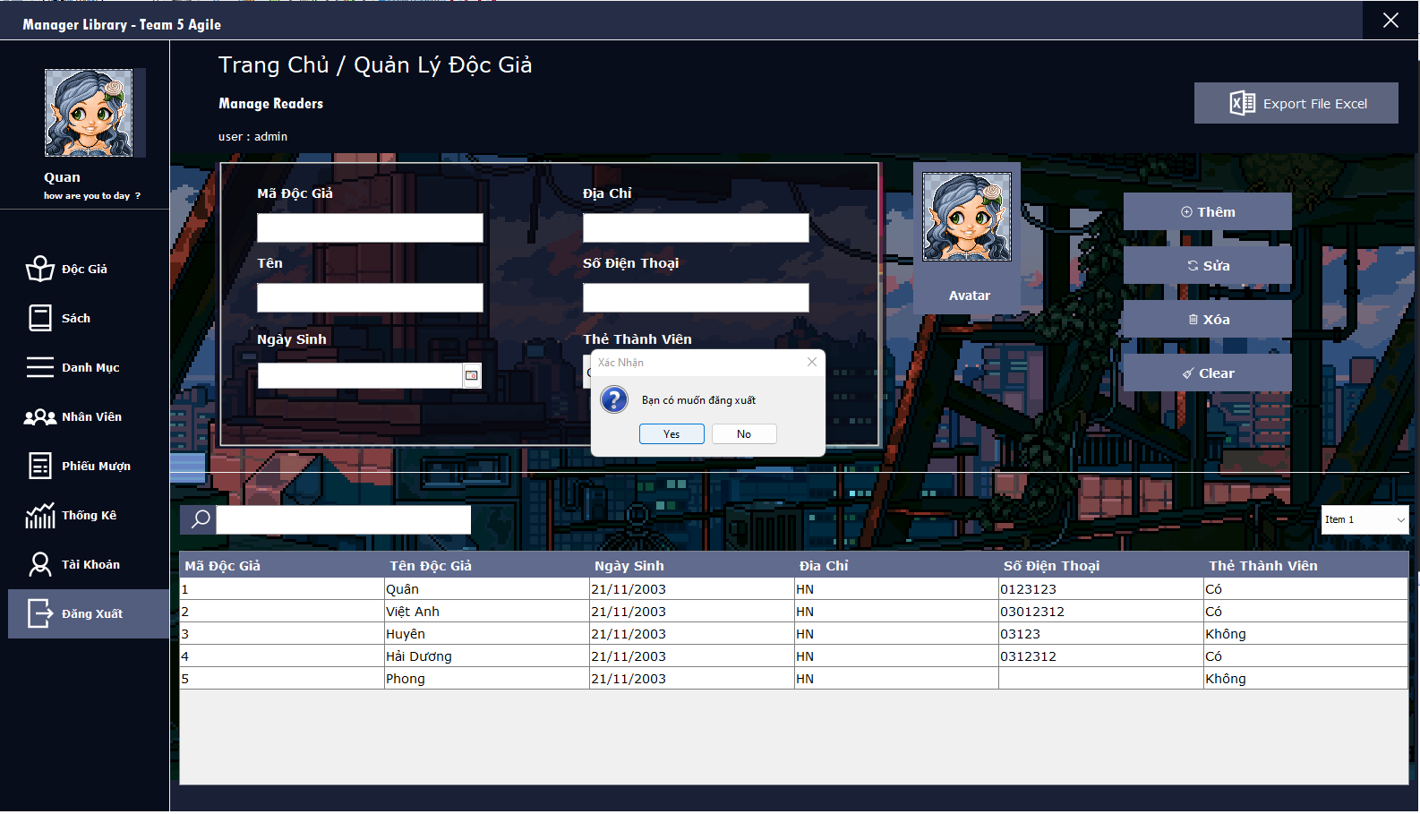

**PHẦN V : TESTCASE**